МИНИСТЕРСТВО СЕЛЬСКОГО ХОЗЯЙСТВА

И ПРОДОВОЛЬСТВИЯ РЕСПУБЛИКИ БЕЛАРУСЬ

ГЛАВНОЕ УПРАВЛЕНИЕ ОБРАЗОВАНИЯ, НАУКИ И КАДРОВ

Учреждение образования

«БЕЛОРУССКАЯ ГОСУДАРСТВЕННАЯ

СЕЛЬСКОХОЗЯЙСТВЕННАЯ АКАДЕМИЯ»

Кафедра механизации и практического обучения

управление тракторами категории А

Рекомендовано учебно-методическим объединением по образованию в области сельского хозяйства в качестве пособия для студентов сельскохозяйственных учреждений высшего образования

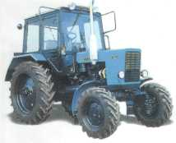

Горки

БГСХА

2011
УДК 629.114.2.004 (0758)
ББК 39.34 я 73
П 30

Одобрено методической комиссией факультета механизации сельского хозяйства 21.04.2011 (протокол № 7)

и научно-методическим советом БГСХА 27.04.2011 (протокол № 8)

Составители:
доктор технических наук, профессор В.Р. Петровец,
кандидат технических наук, доцент В.А. Гайдуков,
кандидат технических наук, доцент В.Ф. Бершадский

Рецензенты:
доктор технических наук, профессор, заведующий кафедрой «Основы научных исследований и проектирования» УО «БГАТУ»
В.Н. Дашков, кандидат технических наук, доцент кафедры «ТиОМРР» УО «БГСХА» О.П. Лабурдов.

Управление тракторами категории А: пособие / сост.
П 30 В.Р. Петровец, В.А. Гайдуков, В.Ф. Бершадский. – Горки:
БГСХА, 2011. – 104 с.
ISBN 978-985-467-341-7

Приведены требования безопасности труда, описание органов управления тракторов, указания по управлению и эксплуатации, контрольные вопросы, рекомендации по настройке и работе пахотных агрегатов, а также описана оценка качества их работы.
Для студентов специальностей 1-74 06 01 Техническое обеспечение процессов сельскохозяйственного производства, 1-74 06 04 Техническое обеспечение мелиоративных и водохозяйственных работ, 1-74 02 01 Агрономия, 1-74 02 02 Селекция и семеноводство, 1-74 02 03 Защита растений и карантин, 1-74 02 04 Плодоовощеводство, 1-74 02 05 Агрохимия и почвоведение.
Ил. 16. Прил. 1. Библиогр. 2.

УДК 629.114.2.004 (0758)
ББК 39.34 я 73

ISBN978-985-467-341-7 © БГСХА. 2011

ВВЕДЕНИЕ

Цель настоящего пособия – оказать помощь студентам и учащимся сельскохозяйственных заведений в овладении знаниями и практическими навыками по безопасной эксплуатации современных тракторов. В пособии приведен теоретический материал по описанию органов управления и контрольно-измерительных приборов тракторов, изложены способы и приемы их заправки топливом и водой, технического обслуживания и устранения обнаруженных неисправностей.
Для проверки полученных знаний приведены контрольные вопросы по правилам эксплуатации тракторов.
Пособие может быть использовано при проведении учебной практики по управлению тракторами, предусмотренной в учебных заведениях сельскохозяйственного профиля (в сельскохозяйственных высших учебных заведениях, колледжах, техникумах, профессионально-технических училищах) для овладения студентами и учащимися навыками управления.
Цель учебной практики – научить студентов практической работе на тракторах, машинно-тракторных агрегатах (трактор с сельскохозяйственной машиной или орудием), а также оценивать техническое состояние машин и готовность их к работе.
Одним из важнейших этапов прохождения учебной практики является индивидуальное вождение тракторов. Обучение вождению тракторов направлено на подготовку студента к уверенному управлению трактором любой марки категории А в различных условиях.
Для обеспечения безопасной работы на тракторах необходимо четко выполнять правила управления и строго соблюдать меры безопасности труда.
К управлению тракторами допускаются студенты, прошедшие медицинское освидетельствование, имеющие специальную подготовку (изучившие конструкцию тракторов, правила и безопасность дорожного движения) и усвоившие правила техники безопасности, а также прошедшие инструктаж по технике безопасности, о чем должна быть соответствующая запись в журнале.

1. ТРЕБОВАНИЯ БЕЗОПАСНОСТИ ТРУДА
ПРИ ЭКСПЛУАТАЦИИ ТРАКТОРОВ

  - Безопасность при обучении запуску двигателя
и вождению

Внимание! Необходимо помнить, что всякое нарушение правил безопасности при вождении тракторов и комбайнов может привести к несчастному случаю или аварии.
К вождению допускаются студенты, которые прошли медицинский осмотр, прослушали лекцию по безопасности труда, прошли инструктаж на рабочем месте по технике безопасности и расписались в специальном журнале.
Рабочая одежда студента должна быть застегнута на все пуговицы. Нельзя работать на тракторе без головного убора.
Запускают двигатель и водят трактор только под руководством инструктора на специально отведенной площадке (полигоне).
Перед пуском двигателя необходимо убедиться, что трактор исправен, заправлен топливом, маслом и водой, тормозные педали заторможены, рычаги переключения передач и распределителя навесной гидравлической системы занимают нейтральное положение, а вал отбора мощности (ВОМ) выключен.
Категорически запрещается запускать двигатель без воды в системе охлаждения, так как это приведет к повреждению цилиндра и поршня пускового двигателя, появлению трещин в головке двигателя.
Во время пуска двигателя не должно быть людей под трактором и на расстоянии ближе 3 м от него. Запрещается стоять в плоскости вращения маховика и наматывать шнур пускового двигателя на руку.
При работающем двигателе запрещается находиться под трактором, смазывать и регулировать его (кроме регулировки холостых оборотов пускового двигателя).
Сиденье водителя должно быть в исправном состоянии. В кабине на сиденье пассажира разрешается проезд только одного человека. Наличие в кабине посторонних лиц категорически запрещается.
Не допускается перевозка людей на прицепных орудиях, навесных машинах и вне кабины трактора.
Получив разрешение инструктора, следует подать сигнал, убедиться, что путь свободен, и начать плавно вести трактор по указанному маршруту.
Двигаться задним ходом, совершать повороты и развороты следует на малой скорости, предварительно подав соответствующий сигнал.
Необходимо внимательно следить за показаниями контрольных приборов. При отклонении показаний от нормы, в случае аварии или чрезмерного увеличения частоты вращения коленчатого вала, при появлении ненормальных шумов и стуков следует немедленно остановить трактор и двигатель.
Запрещается близко подходить к движущемуся трактору и стоять на его пути. Можно подходить только к остановившемуся трактору, когда из него выйдет водитель.
Не разрешается сходить с движущегося трактора и садиться в него. Перед тем как сойти с трактора, необходимо поставить рычаг переключения передач в нейтральное положение и включить стояночный тормоз.
Спускаться с горы на тракторе можно только на 1-й или 2-й передаче, не переключая передачи на крутых подъемах и спусках. Запрещается движение накатом (при выключенной муфте сцепления или коробке передач).
Категорически запрещается работать на тракторе при неисправном рулевом управлении, тормозной системе, электроосвещении и сигнализации.
Свободный ход рулевого колеса должен быть не более 25^{о}.
Давление воздуха в пневматической системе тормозов должно быть не менее 0,45 МПа.
Все рычаги управления трактора должны фиксироваться в соответствующих положениях.
Все узлы электрооборудования следует держать в исправном состоянии. Аккумуляторные батареи должны быть надежно закреплены, закрыты крышками и не иметь течи электролита.
Запрещается работать на тракторе или находиться возле него во время грозы.
При работе с тросами на буксирных крюках запрещается находиться в радиусной зоне троса.
При установке на тракторе термоса или питьевого бачка для хранения воды необходимо соблюдать меры предосторожности: в процессе эксплуатации не реже одного раза в неделю пробку, стакан и сам термос или бачок промывать горячей водой. Ежедневно заполнять термос или бачок свежей чистой водой.
В кабине трактора должна быть установлена и закреплена аптечка первой помощи, укомплектованная в соответствии с указаниями.
Буксировку трактора следует производить при включенном приводе насоса рулевого управления от колес и скорости движения не более 15 км/ч.

1.2. Безопасная работа на машинно-тракторном агрегате

Для предупреждения несчастных случаев при работе на машинно-тракторном агрегате (МТА) необходимо строго соблюдать правила, изложенные ранее, а также следующие:
при работе трактора с сельскохозяйственными машинами (орудиями) необходимо соблюдать правила безопасности, изложенные в руководстве по эксплуатации данной машины или орудия;
для навески или сцепки следует подъезжать к сельскохозяйственной машине или орудию на малой скорости, наблюдая за сигналами прицепщика и держа ногу на педали сцепления, чтобы в случае необходимости немедленно остановить трактор, навеска или сцепка разрешаются по сигналу тракториста, когда трактор остановлен;
нельзя работать на неисправном тракторном агрегате;
при работе машины или орудия с приводом от ВОМ необходимо оградить защитным кожухом кардан привода к машине или орудию;
перед подъемом и опусканием навесного орудия или сельскохозяйственной машины, а также при поворотах тракторного агрегата следует убедиться, что нет опасности кого-либо задеть или зацепиться за препятствие;
на стоянке не следует оставлять навесное сельскохозяйственное орудие или машину поднятыми;
перед началом транспортных работ на тракторе надо проверить и, если необходимо, отрегулировать тормоза;
при работе с прицепами или полуприцепами необходимо соединить их страховочными цепями или тросами с трактором;
необходимо строго соблюдать Правила дорожного движения на дороге и железнодорожном переезде;
переезжать бугры, канавы и другие препятствия следует под прямым углом и на малой скорости, не допуская резких толчков и больших наклонов трактора;
категорически запрещается двигаться накатом на тракторе с прицепом;
запрещается перевозить людей на прицепах или полуприцепах.

1.3. Правила безопасности при техническом обслуживании

Техническое обслуживание (ТО) трактора следует проводить только после его остановки, при неработающем двигателе, установке рычага коробки передач в нейтральное положение, опущенном механизме навески и выключенном ВОМ.
Мыть и очищать трактор от грязи и снега следует в специально отведенных местах. Тяжелые части трактора нужно поднимать талью и перевозить на тележке.
При работе под трактором двигатель необходимо остановить, трактор затормозить, включить пониженную передачу, под колеса положить упоры. Чтобы не простудиться во время работы, следует пользоваться лежаком или досками.
Сливать горячее масло и охлаждающую жидкость необходимо в рукавицах, действуя осторожно, чтобы не обжечься.
Запрещается подсасывать ртом этилированный бензин и антифриз, а также промывать детали и мыть руки этилированным бензином.
Под домкрат, которым поднята одна сторона трактора, необходимо подложить прочную доску, чтобы уменьшить давление на почву. Под поднятый трактор следует подставить предохранительные опоры.
При техническом обслуживании аккумуляторных батарей следует надеть шерстяные брюки и куртку, резиновые сапоги, рукавицы и очки. Батареи очищают обтирочным материалом, смоченным в растворе аммиака (нашатырного спирта). Если в аккумуляторах недостаточно электролита, следует доливать только дистиллированную воду. Запрещается проверять степень заряженности батарей путем короткого замыкания выводов.
Нельзя пользоваться открытым огнем возле заряженной аккумуляторной батареи, так как выделяющийся из нее водород, смешиваясь с воздухом, при воспламенении взрывается.
При приготовлении электролита сначала необходимо залить в посуду воду, а затем, непрерывно перемешивая, тонкой струей долить кислоту.
После работы с электролитом, антифризом, этилированным бензином следует тщательно вымыть руки водой с мылом.

1.4. Требования пожарной безопасности

Каждый водитель обязан знать правила пожарной безопасности, способы тушения пожара и соблюдать меры, предотвращающие возникновение пожаров.
В гараже, мастерской, на машинном дворе необходимо иметь огнетушитель, ведра, лопаты, топор, багор, ящик с песком.
На тракторе должны быть установлены огнетушитель и лопата.
Следите за исправностью и своевременной заправкой огнетушителя.
Заправку трактора горюче-смазочными материалами следует производить механизированным способом.
При заправке и проверке уровня топлива и масла нельзя пользоваться открытым огнем и открывать пробки резервуаров ударами металлических предметов, которые могут вызвать искру. Следы пролитого топлива и масла на тракторе сразу следует вытереть, а на почве засыпать песком или опилками и убрать.
При остановке двигателя следует отключить включатель «массы».
Нельзя допускать скопления на двигателе соломистых и других легковоспламеняющихся продуктов.
Необходимо постоянно следить за состоянием изоляции и надежностью крепления электропроводов. Искрение в местах повреждения изоляции проводов или при ослаблении их крепления в местах подсоединения может вызвать пожар, особенно в летнее время года.
Не следует применять плавкие предохранители неустановленного номинала.
Нельзя работать на тракторе с неправильно отрегулированной топливной аппаратурой.
Запрещается пользоваться открытым огнем для подогрева в холодное время года топливопроводов и поддона двигателя.
При пользовании предпусковым подогревателем двигателя нельзя производить его запуск или повторный запуск после обрыва факела без предварительной продувки котла, нельзя производить запуск в помещении и оставлять трактор без присмотра.
Воспламенившееся топливо или масло следует гасить огнетушителем, засыпать песком, землей или накрыть брезентом, мокрым войлоком. Запрещается заливать горящие нефтепродукты водой, так как из-за меньшей плотности они всплывают и воспламеняются.

2. Органы управления
и контрольно-измерительные приборы тракторов

Для пуска двигателя и управления трактором предусмотрены педали, рычаги, приспособления, расположенные в кабине, на основном и пусковом двигателях. Контролируют работу двигателя по приборам, установленным на щитке перед трактористом.
Изготовители тракторов используют стандартные международные символы, касающиеся применения приборов и органов управления.

Международные символы


– смотри инструкцию – тормоз



– сигнал – ручной тормоз



– аварийная сигнализация – топливо


 – охлаждающая жидкость – свеча предпуско-
вого подогрева



– обороты двигателя – давление масла
в двигателе


– температура охлаждающей – плафон
жидкости двигателя кабины



– манипуляция – габаритные
управлением огни



– быстро – сигнал пово-
рота


– медленно – дальний свет



– вперед – ближний свет



– назад – рабочие фары



– зарядка аккумуляторов – постепенное
изменение



– блокировка дифферен- – рычаг вниз

циала

– вал отбора мощности – рычаг вверх
включен


– передний ведущий – вентилятор
мост включен


– положение рычага рас- – стеклоомыватель
пределителя «подъем»


– положение рычага рас- – стеклоочиститель
пределителя «опускание» переднего стекла



– положение рычага рас- – стеклоочисттель
пределителя «плавающее» заднего стекла


– давление масла в КП – сигнал поворота
прицепа



– давление воздуха в – давление масла
пневмосистеме в ГОРУ



– засоренность воздуш- – уровень тормозной
ного фильтра жидкости

2.1. Тракторы «Беларус-1005» и «Беларус-1025»

Органы управления и контрольно-измерительные приборы тракторов показаны на рис. 2.1 и 2.2, на которых приняты следующие обозначения:
1 − кнопка аварийной сигнализации. Нажатием ее включается аварийная сигнализация. Внутри кнопки имеется контрольная лампочка, которая мигает одновременно с мигающим светом сигнализации;
2 − маховик управления шторкой жидкостного радиатора. При вращении его по часовой стрелке шторка поднимается, против часовой стрелки – опускается. При закрытии шторки радиатора температура охлаждающей жидкости повышается;
3 − рукоятка управления блокировкой дифференциала. Она имеет два положения: «Блокировка дифференциала выключена», «Включено принудительно» (нефиксированное положение);
4 – указатель напряжения;
5 – переключатель указателей поворота, ближнего и дальнего света, звукового сигнала. При повороте рычага вверх или вниз включается соответственно правый или левый сигнал поворота. При включении фар включателем (32) и при перемещении рычага от себя включается дальний свет, к себе – ближний свет. При нажатии на наконечник рычага переключателя включается звуковой сигнал;
6 – указатель уровня топлива, показывает количество топлива в баке (не допускается полное опорожнение баков);
7 – указатель давления воздуха в пневмосистеме, нормальное давление составляет 4…8 кгс/см² (0,4…0,8 МПа);
8 – указатель температуры охлаждающей жидкости в двигателе. Рабочий режим при температуре 80…95 ^{о}С (зеленая зона);
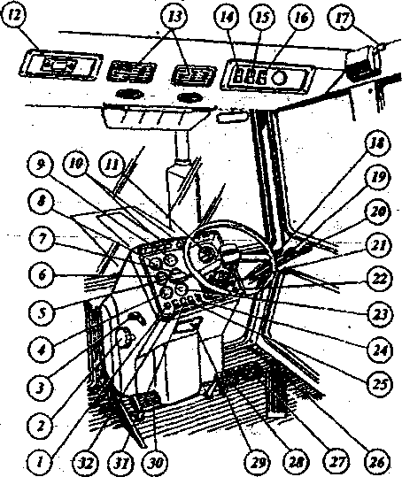

Рис. 2.1. Органы управления и контрольно-измерительные приборы тракторов «Беларус-1005» и «Беларус-1025»

9 – указатель давления масла в двигателе, нормальное давление масла составляет 1…4 кгс/см² (0,1…0,4 МПа), что соответствует зеленой зоне шкалы;
10 – блоки контрольных ламп: засоренность воздушного фильтра – лампа загорается, когда превышен максимально допустимый уровень засоренности фильтра и необходима его очистка; температура охлаждающей жидкости – лампа загорается при температуре охлаждающей жидкости 105 ^{о}С; давление масла в двигателе – лампа загорается при давлении в двигателе ниже допустимого; давление масла в гидрообъемном рулевом управлении – лампа загорается при давлении масла в ГОРУ ниже допустимого; давление воздуха в пневмосистеме – лампа загорается при давлении воздуха в пневмосистеме ниже нормы; лампа индикатора дальнего света; лампа индикатора поворота трактора; лампа индикатора стояночного тормоза;
11 – тахоспидометр, имеет шкалу скоростей движения трактора (км/ч) на II, III, IV диапазонах (5…16-й передачах) КП − белый фон; зеленый фон − шкала частоты вращения независимого заднего ВОМ; черный фон − шкала скоростного режима двигателя и счетчик наработки двигателя в моточасах;
12 – радиоприемник (если установлен);
13 – рециркуляционные заслонки, для рециркуляции воздуха в кабине;
14 – включатель стеклоочистителя переднего стекла, при нажатии клавиши включается стеклоочиститель;
15 – включатель вентилятора кабины. Включатель имеет три положения: «Выключено», «Включен режим малой подачи воздуха», «Включен режим большой подачи воздуха»;
16 – включатель задних фар, при нажатии на клавишу включается или выключается свет задних фар;
17 – включатель плафона кабины;
18 – рычаг управления левым боковым и задним выносным цилиндрами;
19 – рычаг управления правыми боковыми выводами гидросистемы;
20 – рычаг управления правыми задними выводами гидросистемы;
21 – контрольный элемент свечи накаливания, загорается красным светом при прохождении тока через свечу накаливания;
22 – включатель приборов и стартера. Имеет четыре положения: «0» – выключено; «I» – включение приборов, блока контрольных ламп; «II» – включен стартер (нефиксированное); «III» – питание радиоприемника (поворот ключа против часовой стрелки);
23 – указатель давления масла в коробке передач, нормальное давление составляет 9…12 кгс/см² (0,9…1,2 МПа);
24 – заглушка;
25 – включатель средств облегчения запуска двигателя. При пуске двигателя в холодное время года поверните включатель стартера в положение «I» и нажмите клавишу 25 для разогрева спирали накала предпускового подогревателя. Удерживать клавишу 25 нажатой следует до яркого накала контрольного элемента 21;
26 – педаль управления подачей топлива;
27 – педаль тормоза правая;
28 – педаль тормоза левая;
29 – рукоятка фиксации наклона рулевой колонки. Рулевая колонка может наклоняться в четыре различных положения от 25 до 40^{о} с интервалом в 5^{о}. Для ее наклона необходимо потянуть на себя рукоятку;
30 – педаль муфты сцепления;
31 – включатель стеклоомывателя переднего стекла (нажать на клавишу);
32 – включатель габаритных огней, клавиша имеет три положения: «Выключено»; «Включены подсветка щитка приборов, габаритные огни, фонарь номерного знака»; «Включены все лампы освещения и передние фары».
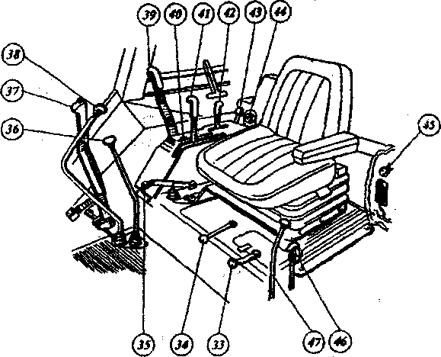

Рис. 2.2. Органы управления и контрольно-измерительные приборы

тракторов «Беларус-1005» и «Беларус-1025»

33 – рычаг переключения ВОМ (независимый синхронный), имеет три положения: «Включен независимый привод ВОМ» – крайнее правое положение; «Включен синхронный привод ВОМ» – крайнее левое положение; «Выключен» – среднее положение;
34 – рычаг управления механизмом фиксации навески, имеет два положения: «Навеска заблокирована» – крайнее левое положение; «Навеска разблокирована» – крайнее правое положение;
35 – рычаг переключения переднего ведущего моста (ПВМ), имеет три положения: «ПВМ включен» – крайнее верхнее положение; «ПВМ включается (выключается) автоматически» – среднее положение; «ПВМ включен принудительно» – крайнее нижнее положение;
36 – рычаг переключения диапазонов;
37 – рычаг стояночного тормоза. При перемещении рычага на себя происходит торможение, от себя (предварительно нажав на кнопку рукоятки) – растормаживание;
38 – рычаг переключения передач;
39 – рычаг управления ВОМ;
40 – ограничитель хода рычага управления регулятором глубины обработки почвы;
41 – рычаг управления регулятором глубины обработки почвы, имеет четыре положения: «N» – «Нейтраль»; «Подъем» – крайнее заднее положение; «Опускание» – крайнее переднее положение; «Автоматический контроль» – между положениями «Нейтраль» и «Опускание»;
42 – рычаг управления подачей топлива;
43 – рукоятка смесителя сигналов датчика силового и позиционного регулирования. Имеет два положения: «I» – позиционное регулирование; «III» – силовое регулирование и зону между «I» и «III» положениями – смешанное регулирование;
44 – выключатель «массы»;
45 – розетка для подключения переносной лампы, соединена напрямую с аккумуляторной батареей мощностью 12 В;
46 – рычаг переключения передач ходоуменьшителя (если установлен);
47 – рычаг переключения диапазонов ходоуменьшителя (если установлен).

Запуск двигателя при нормальных условиях осуществляется в следующем порядке:
заполните топливом и прокачайте систему топливоподачи для удаления воздуха;
проверьте уровень масла в картере двигателя и охлаждающей жидкости в радиаторе;
затормозите трактор стояночным тормозом;
установите рычаги переключения передач и диапазонов в нейтральное положение;
установите рычаг управления задним ВОМ в положение «Выключено»;
включите выключатель «массы»;
установите рычаг подачи топлива в среднее положение;
выключите муфту сцепления;
поверните ключ включателя стартера в положение «II» («Пуск») и удерживайте его до запуска двигателя, но не более 12 с. Если двигатель не запустился, повторное включение производите не раньше чем через 30…40 с. Если после трех попыток двигатель не запустился, найдите неисправность и устраните ее;
после запуска двигателя проверьте работу всех индикаторных ламп и показания приборов (температура охлаждающей жидкости, давление масла в двигателе и КП, заряд аккумуляторных батарей).
Запуск двигателя при низких температурах (+4 ^{о}С и ниже) включает следующие операции:
заполните бачок электрофакельного подогревателя дизельным топливом или керосином;
отключите привод масляного насоса гидросистемы и компрессора пневмосистемы для уменьшения сопротивления проворачиванию коленчатого вала;
поднимите (закройте) шторку водяного радиатора для быстрейшего прогрева двигателя;
проверьте уровень масла в поддоне двигателя и охлаждающей жидкости в радиаторе;
затормозите трактор стояночным тормозом;
установите рычаги переключения передач и диапазонов в нейтральное положение;
установите рычаг управления ВОМ в положение «Выключено»;
включите выключатель «массы»;
установите рычаг управления подачей топлива в среднее положение;
нажмите и удерживайте нажатой кнопку электрофакельного подогревателя до загорания контрольной лампы красным светом;
выключите сцепление;
поверните ключ включателя стартером в положение «Пуск» и удерживайте его в этом положении до запуска, но не более 15 с. Если двигатель не запустился, повторный запуск производите не ранее чем через 30…40 с.
Когда двигатель запустился и его обороты стали устойчивыми, выключите подогреватель и установите частоту вращения 1000 об/мин до стабилизации давления масла в рабочем диапазоне. Прогрейте двигатель. Проверьте работу приборов. Отрегулируйте положение шторки водяного радиатора для поддержания нормального теплового режима.

Остановка двигателя выполняется в следующем порядке:
после снятия нагрузки дайте двигателю поработать на минимальных оборотах в течение 1…2 мин;
установите рычаг подачи топлива в положение полной остановки двигателя;
выключите выключатель «массы».

2.2. Тракторы «Беларус 812, 822» и «Беларус 912, 922»

Органы управления и контрольно-измерительные приборы тракторов показаны на рис. 2.3 и 2.10, на которых приняты следующие обозначения:
1 – педаль управления подачей топлива;
2 – педали тормозов;
3 – педаль сцепления;
4 – включатель приборов и стартера. Включатель имеет четыре положения: «0» – «Выключено»; «I» – «Включение приборов, блока контрольных ламп». При этом на указателе давления масла в дизеле горит контрольная лампа аварийного давления и работает звуковой сигнализатор; «II» – «Включение стартера» (нефиксированное положение). После пуска дизеля контрольная лампа аварийного давления масла в дизеле гаснет, а звуковой сигнализатор отключается; «III» – «Включение вспомогательных устройств» (радиоприемник, магнитофон и др.). Поворот ключа в направлении против часовой стрелки;

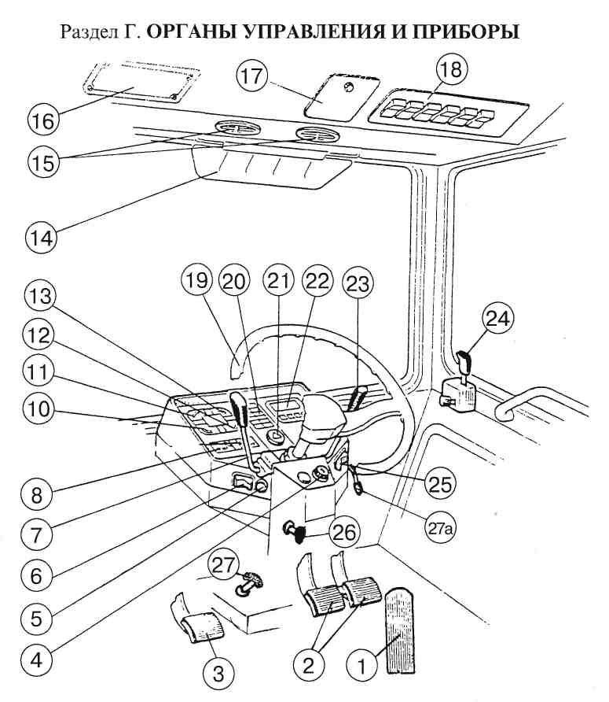
Рис. 2.3. Органы управления и контрольно-измерительные
приборы тракторов «Беларус 812, 822» и «Беларус 912, 922»

5 – дистанционный включатель «массы». При нажатии на кнопку выключатель «массы» включен. При повторном нажатии – отключается;
6 – включатель электрофакельного подогревателя. После установки ключа включателя стартера в положение «I» нажмите клавишу подогревателя для пуска дизеля при низкой температуре (ниже +5 °С). Держите клавишу нажатой (15…20 с), пока в блоке контрольных ламп не загорится контрольная лампа, сигнализирующая о нагреве спирали подогревателя. Поверните ключ в положение «II» и запустите дизель. После пуска дизеля и при его устойчивой работе отпустите клавишу подогревателя и ключ включателя стартера;
7 – подрулевой переключатель (левый) для включения указателей поворотов, ближнего и дальнего света, звукового сигнала (рис. 2.4).

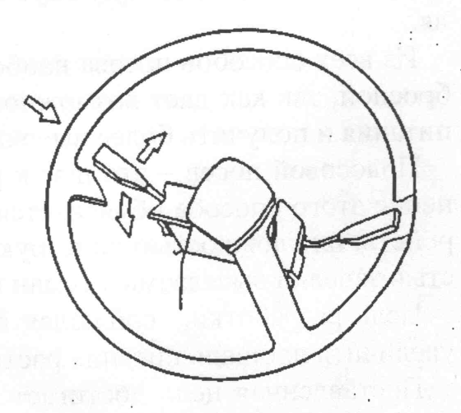
Рис. 2.4. Подрулевой переключатель
(левый)

Подрулевой переключатель (левый) обеспечивает включение указателей поворота, переключение света фар (ближний или дальний), сигнализацию дальним светом и звуковой сигнал.
Указатель поворота. Поворотом рычага переключателя из нейтрального положения включается левый или правый сигналы поворота соответственно. П р и м е ч а н и е. После осуществления поворота трактора рычаг необходимо возвратить в нейтральное положение вручную.
Дальний / ближний свет передних фар. Для включения передних фар установите центральный переключатель света (25) в положение «III», а рычаг переключателя в среднее положение – «ближний свет». «Дальний» свет включается поворотом рычага переключателя от себя до упора.
Положения рычага «ближний» / «дальний» свет фиксируются.
При перемещении рычага на себя до упора из положения «ближнего» света кратковременно включается «дальний» свет и мигание «дальним» светом. При отпускании рычага он автоматически возвращается в положение «ближнего» света.
Звуковой сигнал. При нажатии на рычаг в осевом направлении включается звуковой сигнал. Звуковой сигнал включается в любом положении рычага переключателя.
8 – указатель давления воздуха. Показывает давление воздуха в пневмосистеме трактора. Нормальное давление составляет 4...8 кгс/см²;
10 – указатель напряжения. Показывает напряжение аккумуляторной батареи (АКБ) при неработающем дизеле, когда ключ включателя стартера находится в положении «I». Когда дизель работает, указатель напряжения показывает напряжение на клеммах генератора. Шкала указателя напряжения имеет следующие зоны (рис. 2.5).
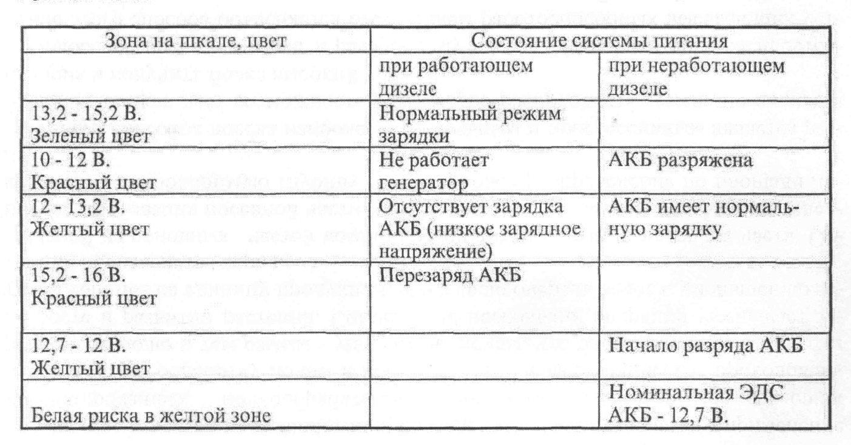
Рис. 2.5. Шкала указателя напряжений

ВАЖНО! Если прибор показывает отсутствие зарядки АКБ, проверяйте состояние и натяжение приводного ремня вентилятора.
11 – указатель давления масла в дизеле. При работе дизеля следите за показаниями прибора. Нормальное давление масла составляет 1...4 кгс/см² (зеленый сектор шкалы). На холодном дизеле возможно увеличение давления до 6 кгс/см².
ВАЖНО! Не допускайте работу дизеля с показаниями прибора в белой или красной зонах при номинальном режиме. Если давление масла мало или его нет совсем, немедленно остановите дизель и устраните неисправность.
12 – указатель уровня топлива. Показывает количество топлива в баке. Не допускайте полного опорожнения топливного бака, во избежание попадания воздуха в топливную систему;
13 – указатель температуры охлаждающей жидкости. Показывает температуру охлаждающей жидкости дизеля в градусах Цельсия. Нормальный рабочий диапазон составляет 70…95 ^{о}С. Если дизель перегревается, устраните причину перегрева (понижение уровня охлаждающей жидкости; слабое натяжение ремня вентилятора; закрыта шторка радиатора; загрязнение радиатора (снаружи или внутри);
14 – солнцезащитный козырек;
15 – рециркуляционные заслонки;
16 – радиоприемник или магнитола (если установлен);
17 – крышка блока предохранителей электрических цепей отопителя, передних и задних фар, заднего стеклоочистителя и стеклоомывателя, сигнальных фонарей автопоезда (рис. 2.6);
18 – панель с клавишами включения отопителя, передних и задних рабочих фар, заднего стеклоочистителя и стеклоомывателя, сигнальных фонарей автопоезда.
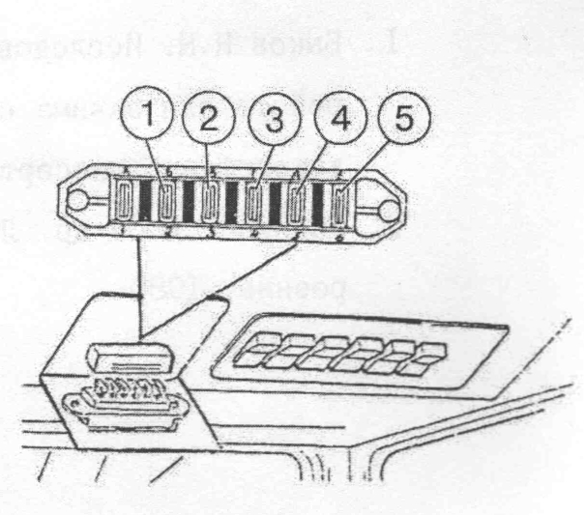
Рис. 2.6. Блок плавких предохранителей:
1 – плафона кабины и стеклоочистителя; 2 – сигнальных фонарей автопоезда; 3 – системы вентиляции и отопления; 4 – задних рабочих фар; 5 – передних фар

19 – рулевое колесо;
20 – блок контрольных ламп (рис. 2.7).

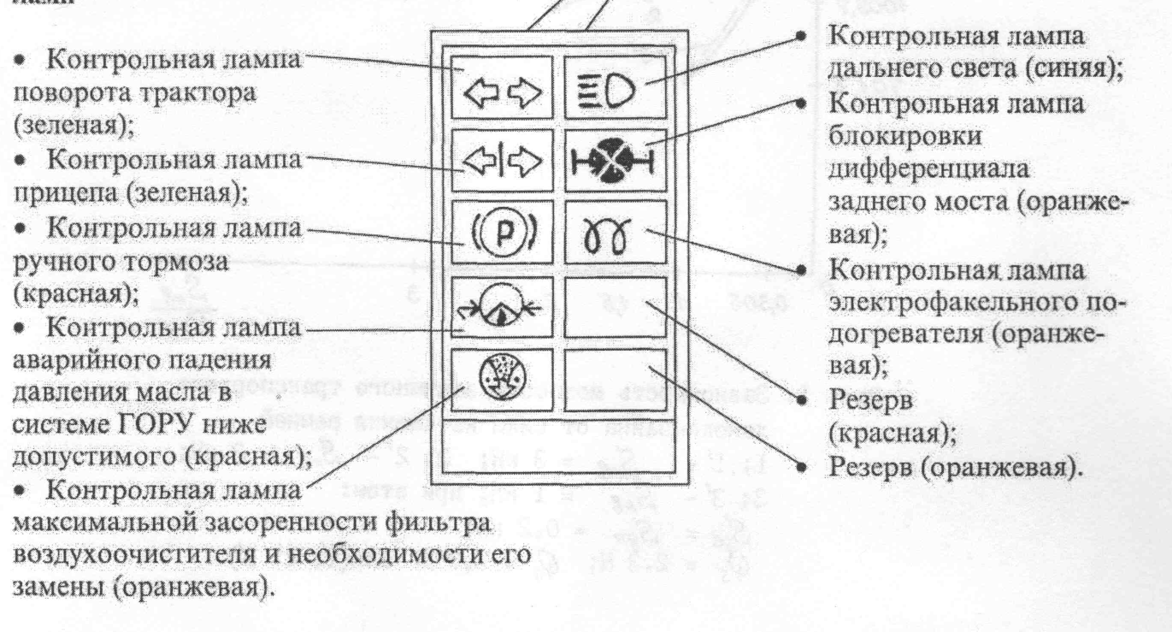
Рис. 2.7. Блок контрольных ламп

21 – выключатель аварийной световой сигнализации;
22 – блок обработки и отображения информации (БООИ-2);
23 – подрулевой переключатель (правый) стеклоочистителя и стеклоомывателя переднего стекла (рис. 2.8).
Имеет три фиксированных положения: «0» – «Выключено»; «I» – «Включена низкая скорость»; «II» – «Включена высокая скорость».
Стеклоомыватель включается рычагом «на себя» с одновременным включением стеклоочистителя только в положении «II». При включении стеклоомывателя рычаг не фиксируется и автоматически возвращается в исходное положение.

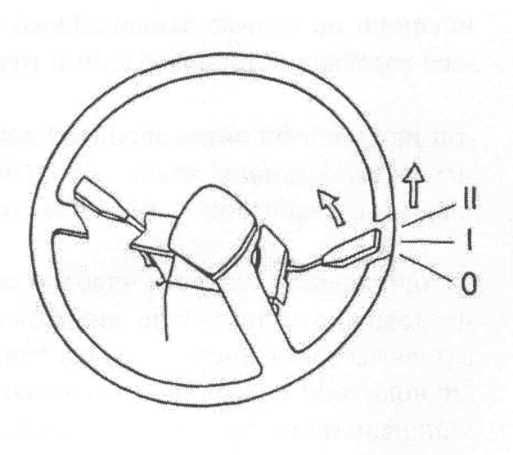
Рис. 2.8. Подрулевой переключатель
(правый)

24 – ручка замка двери кабины, служит для открывания двери кабины изнутри: при перемещении рукоятки на себя замок двери открывается;
25 – центральный переключатель света (рис. 2.9).
Имеет три положения: «I» – «Выключено»; «II» – «Включены передние и задние габаритные огни, освещение номерного знака, освещение контрольно-измерительных приборов на щитке, блок обработки и отображения информации, а также дополнительные фары на прицепной машине»; «III» – «Включены все приборы положения «II» и передние фары».

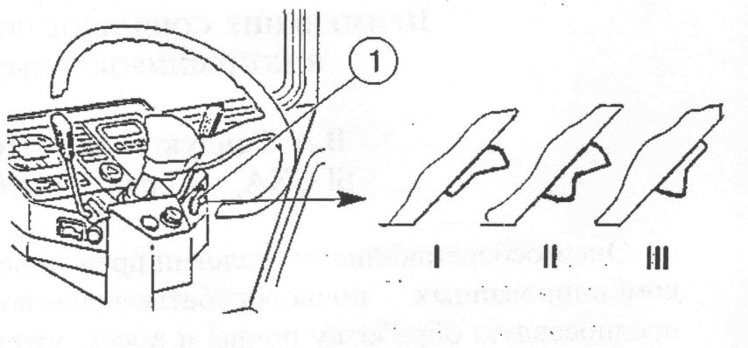
Рис. 2.9. Центральный переключатель света 1

26 – тяга управления угла наклона рулевой колонки;
27 – рычаг включения привода масляного насоса гидравлической навесной системы (ГНС) имеет два положения: «Включено» –верхнее положение; «Выключено» – нижнее положение.
ВАЖНО! Включайте насос только при минимальных оборотах холостого хода дизеля. При холодном пуске дизеля или при проведении технического обслуживания насос выключайте.
27а − рукоятка управления подачей топлива. При перемещении рукоятки вперед по ходу трактора подача топлива и обороты дизеля увеличиваются, и наоборот.

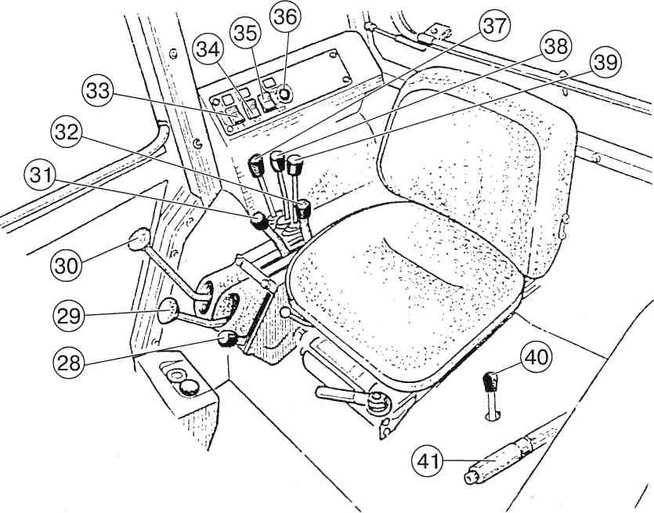

Рис. 2.10. Органы управления и контрольно-измерительные приборы
тракторов «Беларус 812, 822» и «Беларус 912, 922»

28 − рычаг управления ПВМ, имеет три фиксированных положения: «ПВМ выключен» − крайнее нижнее положение. Используется на транспорте при движении по дорогам с твердым покрытием; «ПВМ включается (выключается) автоматически» − среднее положение. В этом режиме происходит автоматическое включение и выключение ПВМ с помощью муфты свободного хода в зависимости от буксования задних колес. Используется при выполнении различных полевых работ; «ПВМ включен принудительно» − крайнее верхнее положение. Используется для выполнения различных работ на рыхлых и влажных почвах;
29 − рычаг включения диапазонов КП. Рычагом включается требуемый диапазон I или II;
30 − рычаг переключения передач. Рычагом включается передача в соответствии со схемой переключения передач (рис. 2.11).

Рис. 2.11. Схема переключения
передач

31 − рукоятка позиционного регулирования. Диапазон ее положений обозначен цифрами − от «1» до «9». Это соответствует положениям навески от крайнего верхнего положения до крайнего нижнего.
Ограничитель хода навески на «подъем» находится в пазу пульта, в котором расположена рукоятка позиционного регулирования.
Дополнительная рукоятка позиционного регулирования расположена сзади трактора на гидроподъемнике. Перемещение ее вниз обеспечивает «подъем» навески, вверх − «опускание».
32 − рукоятка силового регулирования. Диапазон ее положений − от заднего, обозначенного на пульте цифрой «1», до переднего, обозначенного цифрой «9». Это соответствует полному диапазону регулирования глубины обработки почвы от «минимальной» до «максимальной».
ВНИМАНИЕ! Если любая из рукояток 37, 38, 39 распределителя установлена в положение «подъем» или «опускание», управление гидроподъемником рукоятками 31, 32 прерывается.
33 − переключатель блокировки дифференциала (БД) заднего моста. Он имеет три положения: «БД выключена» − среднее фиксированное положение. Трактор используется при транспортных работах на дорогах с твердым покрытием; «Блокирование автоматическое» − при нажатии на верхнюю часть клавиши − фиксированное положение. Трактор используется при выполнении работ со значительным относительным буксованием задних колес. При повороте направляющих колес на угол более (13 + 2)° разблокирование происходит автоматически; «БД включена принудительно» − при нажатии нижней части клавиши − нефиксированное положение.
При необходимости кратковременно принудительно сблокировать задние колеса, необходимо нажать и удерживать клавишу 33. При отпускании нижней части клавиши она возвращается в среднее положение («БД выключена»). При включении БД загорается контрольная лампа, которая гаснет при выключении БД в автоматическом режиме и при установке клавиши 33 в среднее положение («БД выключена»).
ВАЖНО! Включайте блокировку дифференциала заднего моста только в процессе полевых и транспортных работ с повышенным буксованием.
ПРЕДУПРЕЖДЕНИЕ! Не пользуйтесь БД при скорости движения трактора свыше 10 км/ч и при поворотах. Нарушение этих правил снижает срок службы силовой передачи и затрудняет управление трактором. Режим принудительной блокировки используйте только кратковременно для преодоления дорожных препятствий.
34 − переключатель понижающего редуктора, имеет два фиксированных положения: «понижающая ступень» − при нажатии на нижнюю часть клавиши, «повышающая ступень» − при нажатии на верхнюю часть клавиши.
ВАЖНО! При работающем дизеле для переключения понижающего редуктора необходимо выжать педаль сцепления. При включении повышающей ступени редуктора загорается контрольная лампа, расположенная над переключателем.
35 − переключатель ВОМ, имеет два фиксированных положения:
«ВОМ включен» − при нажатии нижней части клавиши переключателя; «ВОМ выключен» − при нажатии верхней части клавиши переключателя;
36 − включатель ВОМ.
Чтобы включить ВОМ, нажмите нижнюю часть клавиши 35; кратковременно нажмите кнопочный включатель 36. Загорится контрольная лампа, и хвостовик ВОМ начнет вращаться.
ВНИМАНИЕ! Операция включения ВОМ осуществляется только при работающем дизеле.
Чтобы выключить ВОМ, нажмите верхнюю часть клавиши 35. При остановке дизеля ВОМ отключается автоматически.
37 − рычаг управления золотником задних выводов гидросистемы;
38 − рычаг управления золотником правых боковых выводов гидросистемы;
39 − рычаг управления золотником левых боковых выводов гидросистемы. Каждый из трех рычагов управляет выводами гидросистемы и имеет четыре положения: «Нейтраль» и «Плавающее» − фиксированные, «Опускание» и «Подъем» − нефиксированные;
40 − тяга переключения независимого и синхронного приводов ВОМ. Имеет три положения: «Включен независимый привод» − крайнее верхнее положение; «Привод выключен» − среднее положение; «Включен синхронный привод» − крайнее нижнее положение.
Включение независимого и синхронного приводов осуществляйте при минимальных устойчивых оборотах дизеля.
Включение синхронного привода производите следующим образом:
запустите дизель;
выжмите до отказа педаль сцепления и включите 1-ю передачу КП;
медленно отпускайте педаль сцепления и одновременно переместите тягу 40 в нижнее положение.
ВАЖНО! Синхронный привод ВОМ используйте только на низших передачах при скорости движения трактора не выше 8 км/ч. В противном случае, могут возникнуть серьезные повреждения в силовой передаче трактора. Если ВОМ не используется, тягу 40 переведите в среднее положение − «Привод выключен» и установите на место колпак хвостовика ВОМ.
41 − рычаг управления стояночным тормозом. Верхнее положение рычага – стояночный тормоз «включен»; нижнее положение рычага – «выключен».

2.3. Тракторы МТЗ-80Л, МТЗ-80, МТЗ-82Л и МТЗ-82

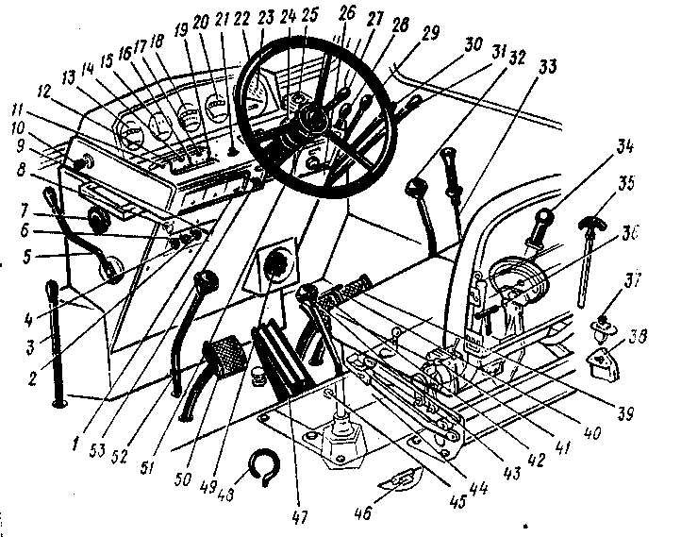
Органы управления и контрольно-измерительные приборы тракторов показаны на рис. 2.12, на котором приняты следующие обозначения:

Рис. 2.12. Органы управления и контрольно-измерительные приборы тракторов МТЗ-80Л, МТЗ-80, МТЗ-82Л и МТЗ-82
1 − блок плавких предохранителей цепей электрооборудования;
2 − рукоятка аварийной остановки двигателя. При вытягивании рукоятки на себя прекращается поступление воздуха в цилиндры и двигатель останавливается. При отпускании рукоятка автоматически возвращается в исходное положение;
3 − рычаг управления сцеплением и приводной шестерней пускового двигателя (для МТЗ-80Л и МТЗ-82Л). При повороте рычага на себя приводная шестерня пускового двигателя входит в зацепление с венцом маховика двигателя, а сцепление пускового двигателя при этом выключается. При повороте рычага от себя сцепление включается. Нейтральное положение рычага – вертикальное;
4 − рукоятка управления воздушной заслонкой карбюратора пускового двигателя (МТЗ-80Л и МТЗ-82Л). При вытягивании рукоятки на себя воздушная заслонка открывается с помощью тросика, при возвращении рукоятки в исходное положение – закрывается;
5 − рычаг управления подачей топлива. При перемещении рычага вниз подача топлива увеличивается;
6 − рукоятка управления краником топливного бака пускового двигателя (МТЗ-80Л и МТЗ-82Л). При вытягивании рукоятки на себя краник топливного бака открывается, а при возвращении рукоятки в исходное положение – закрывается;
7 − маховик управления шторкой жидкостного радиатора. При вращении маховика по часовой стрелке шторка поднимается, против – опускается. При закрытии шторки температура охлаждающей жидкости повышается;
8 − рукоятка управления блокировкой дифференциала. Рукоятка имеет три положения: «I» – «Блокировка дифференциала выключена»; «II» – «Автоматическое блокирование»; «III» – «Принудительное блокирование»;
9 − выключатель магнето пускового двигателя для (МТЗ-80Л и МТЗ-82Л). После нажатия на кнопку прекращается подача напряжения к свече зажигания пускового двигателя;
10 − индикатор степени засоренности воздухоочистителя двигателя;
11 – контрольная лампочка включения «массы» с рассеивателем рубинового цвета; загорается при включении «массы» перед пуском двигателя и гаснет после пуска двигателя;
12 – кнопка звукового сигнала;
13 – указатель температуры воды двигателя;
14 – контрольная лампа указателей поворота с рассеивателем зеленого цвета;
15 – амперметр;
16 – переключатель указателей поворота. Переключатель имеет три положения: правое – включены указатели правого поворота, левое – включены указатели левого поворота, среднее – выключено;
17 – контрольная лампа дальнего света с рассеивателем синего цвета;
18 – указатель давления воздуха в пневмосистеме привода тормозов прицепа;
19 – переключатель ближнего и дальнего света, имеющий два положения: левое – «дальний свет», правое – «ближний свет»;
20 – указатель давления масла в двигателе. Шкала прибора имеет три зоны: 0…1 кг/см² (0…0,1 МПа), 4…6 кг/см² (0,4…0,6 МПа) – нерабочие и 1…4 кг/см² (0,1…0,4 МПа) – рабочая;
21 – включатель стеклоочистителя;
22 – рулевое колесо;
23 – тахоспидометр, имеющий шкалу частоты вращения коленчатого вала двигателя, две шкалы частоты вращения заднего ВОМ, семь шкал скоростей движения трактора (км/ч) соответственно на 9-, 8-, 7-, 6-, 5-, 4-, 3-й передачах и счетчик моточасов;
24 – элемент, контролирующий степень нагрева спирали предпускового электрофакельного подогревателя (МТЗ-80 и МТЗ-82);
25 – указатель уровня топлива в баках;
26 – включатель стартера пускового двигателя (МТЗ-80Л и МТЗ-82Л), включатель предпускового электрофакельного подогревателя и стартера двигателя (МТЗ-80 и МТЗ-82);
27 – рукоятка фиксатора рулевого колеса, имеющая два положения: нижнее – фиксатор защелкнут и постоянно удерживается в этом положении с помощью пружины; фиксатор можно перемещать и удерживать рукой для того, чтобы откинуть рулевое колесо при входе и выходе из кабины;
28 – рычаг управления правым выносным цилиндром;
29 – рычаг управления левым выносным цилиндром;
30 – рычаг управления гидроувеличителем сцепного веса (ГСВ);
31 – рычаг управления задним цилиндром гидросистемы;
32 – рычаг управления задним валом отбора мощности, имеющий два положения: нижнее – «ВОМ включен», верхнее – «ВОМ выключен»;
33 – рычаг управления стояночно-запасным тормозом. При перемещении рычага на себя происходит торможение, от себя (предварительно нажав на кнопку рукоятки) – растормаживание;
34 – рукоятка управления силовым (позиционным) регулятором. При перемещении ее от себя до упора орудие опускается, при перемещении на себя до упора в крайнее положение на секторе орудие поднимается;
35 – рычаг блокировки механизма навески;
36 – тяга управления раздаточной коробкой (МТЗ-82Л и МТЗ-82). Имеет три положения: крайнее нижнее – «Муфта свободного хода отключена», среднее – «Муфта свободного хода включена», крайнее верхнее – «Принудительно включен передний ведущий мост»;
37 – включатель «массы» аккумуляторных батарей; «масса» включается при нажатии на вертикальный шток и выключается при нажатии на горизонтальный шток;
38 – включатель задних фар;
39 – педаль правого тормоза. При нажатии на нее затормаживается правое заднее колесо и включается пневматический привод тормозов прицепа;
40 – соединительная планка тормозных педалей;
41 – переключатель силового (позиционного) регулятора. При повороте переключателя вправо (по ходу трактора) включается позиционное регулирование, влево – силовое регулирование;
42 – педаль левого тормоза;
43 – рычаг переключения передач;
44 – крышка смотрового люка для доступа к переключателю и ручке регулирующего крана силового регулятора;
45 − поводок переключения заднего ВОМ с независимого на синхронный привод. При повороте поводка против часовой стрелки включается синхронный привод, при повороте по часовой стрелке – независимый, среднее положение – нейтральное;
46 – включатель блока отопления (охлаждения) кабины;
47 − педаль управления подачей топлива;
48 – рукоятка тяги управления захватами гидрокрюка. Верхнее положение рукоятки – «Захваты освобождены от нагрузки», нижнее положение – «Захваты под нагрузкой»;
49 – маховичок ГСВ. При повороте маховичка по часовой стрелке давление в основном цилиндре гидросистемы уменьшается, против – увеличивается;
50 – педаль сцепления двигателя;
51 – маховичок механизма фиксации регулировки рулевого колеса по высоте;
52 – рычаг переключения понижающего редуктора, имеющий два положения: крайнее заднее – «Прямая передача», крайнее переднее – «Понижающая передача»;
53 − центральный переключатель света, имеющий три положения: «I» – «Включено»; «II» – «Включены передние и задние габаритные огни, освещение номерного знака и контрольно-измерительных приборов на щитке, дополнительные фары на прицепной машине»; «III» – «Включены все потребители положения «II» и передние фары».
Пуск двигателя Д-240Л осуществляется пусковым двигателем в следующем порядке.
1. Подготовьте основной и пусковой двигатели к пуску:
а) проверьте, исправен ли трактор; убедитесь, что нет течи топлива, масла, охлаждающей жидкости и электролита;
б) проконтролируйте наличие в системах масла, топлива, охлаждающей жидкости; если нужно, долейте их;
в) в холодную погоду закройте шторку радиатора;
г) откройте краны топливных баков основного и пускового двигателей; откройте установленный на фильтре тонкой очистки вентиль для выпуска воздуха из системы питания, отверните рукоятку насоса ручной подкачки и удалите воздух из системы питания (пока из сливной трубки не потечет топливо без пузырьков воздуха), закройте вентиль и заверните рукоятку насоса;
д) выключите подачу дизельного топлива и включите декомпрессионный механизм;
е) выключите сцепление системы пуска и введите приводную шестерню в зацепление с зубчатым венцом маховика;
ж) установите рычаг переключения передач и рычаги распределителя навесной гидравлической системы в нейтральное положение, а рычаг управления ВОМ – в выключенное положение;
з) прикройте воздушную заслонку карбюратора пускового двигателя, потянув рукоятку управления на себя;
и) включите включатель «массы», нажав на его верхнюю большую кнопку.
2. Пустите пусковой двигатель, повернув рычажок включателя стартера вправо до отказа. Как только пусковой двигатель начнет работать, отпустите рычажок включателя стартера и полностью откройте воздушную заслонку карбюратора, возвратив рукоятку управления ею в переднее положение (от себя). Продолжительность непрерывной работы стартера допускается не более 15…20 с. Для облегчения пуска пускового двигателя залейте в цилиндр через открытый краник в головке 2…3 см³ смеси бензина с маслом. В случае неисправности стартера или аккумуляторной батареи пусковой двигатель можно пустить ручным способом, для чего:
а) снимите поочередно обе половины кожуха маховика вместе со стартером;
б) изолируйте наконечник провода стартера и подвяжите его к трактору;
в) заведите узел пускового шнура в один из пазов на маховике и намотайте шнур на маховик по часовой стрелке (если смотреть на пусковой двигатель со стороны маховика);
г) пропустите второй конец шнура между пальцами, охватывающими рукоятку шнура, и рывком потяните на себя конец шнура; при этом пусковой двигатель должен заработать.
3. Прогрейте пусковой двигатель в течение 1…2 мин. Продолжительность непрерывной работы пускового двигателя на полной мощности не должна превышать 14 мин.
4. Запустите двигатель Д-240Л:
а) плавно включите сцепление системы пуска, переместив рычаг управления сцеплением и приводной шестерней пускового двигателя от себя до отказа;
б) включите максимальную подачу дизельного топлива, переместив рычаг управления вниз;
в) как только двигатель начнет работать, установите среднее значение частоты вращения коленчатого вала двигателя, уменьшив подачу топлива.
5. Остановите пусковой двигатель, нажав на кнопку выключения магнето.
6. Закройте краник пускового двигателя, перемещая рукоятку управления им от себя.
7. Закройте воздушную заслонку карбюратора, перемещая рукоятку управления ею от себя.
8. Проверьте показания приборов: индикатора степени засоренности воздухоочистителя двигателя; указателя температуры охлаждающей жидкости, шкала которого имеет три зоны: 40…75 ^{о}С, 95…120 ^{о}С – нерабочие и 75…95 ^{о}С – рабочая; амперметра; указателя давления воздуха в пневмосистеме привода тормозов прицепа, рабочая зона которого составляет 0,4…0,8 МПа (4…8 кг/см²); указателя давления масла в двигателе, шкала которого имеет три зоны: 0…0,1 МПа (0…1 кг/см²), 0,4…0,6 МПа (4…6 кг/см²) – нерабочие и 0,1…0,4 МПа (1…4 кг/см²) – рабочая; тахоспидометра и указателя уровня дизельного топлива в топливных баках.
9. Остановите двигатель, установив рычаг управления подачей топлива в крайнее верхнее положение.
10. Выключите включатель «массы».
Пуск двигателя Д-240 осуществляется стартером. Для этого подготовьте двигатель к пуску:
а) проверьте, исправен ли трактор; убедитесь, что нет течи топлива, масла, охлаждающей жидкости и электролита;
б) проконтролируйте наличие в системах масла, топлива, охлаждающей жидкости; если нужно, долейте их;
в) в холодную погоду закройте шторку радиатора;
г) откройте кран топливного бака двигателя; откройте установленный на фильтре тонкой очистки вентиль для выпуска воздуха из системы питания, отверните рукоятку насоса ручной подкачки и удалите воздух из системы питания (пока из сливной трубки не потечет топливо без пузырьков воздуха), закройте вентиль и заверните рукоятку насоса;
д) установите рычаг переключения передач и рычаги распределителя навесной гидравлической системы в нейтральное положение, а рычаг управления ВОМ – в выключенное положение;
е) включите включатель «массы», нажав на его верхнюю большую кнопку;
ж) при температуре +5 ^{о}С и ниже заправьте бачок электрофакельного подогревателя (вместимость 0,18 л) зимним дизельным топливом;
з) установите рычаг управления подачей дизельного топлива в положение максимальной подачи;
и) установите ключ включателя стартера и электрофакельного подогревателя на щитке приборов в положение «I» (включена спираль накаливания электрофакельного подогревателя); через 15…20 с, когда контрольный элемент электрофакельного подогревателя накалится, выключите сцепление двигателя и, установив ключ включения в положение «II» (включены подогреватель и стартер), включите стартер. Продолжительность работы стартера не должна превышать 10 с, а при появлении отдельных вспышек в цилиндрах двигателя – 20 с.
Как только двигатель начнет работать (стартер должен выключиться автоматически), верните ключ включателя в исходное положение и включите сцепление двигателя. Прогретый двигатель пускайте без предварительного включения электрофакельного подогревателя.
Остановка двигателя осуществляется в следующем порядке:
после снятия нагрузки дайте двигателю поработать на малых оборотах 1…2 мин;
установите рычаг подачи топлива в положение полной остановки двигателя;
выключите выключатель «массы».

2.4. Тракторы Т-30, Т-30А

Органы управления тракторами показаны на рис. 2.13 и 2.14.
На рис. 2.13 приняты следующие обозначения:
1 − педаль-фиксатор положения рулевой колонки;
2 − педаль управления муфтой сцепления ВОМ;
3 – педаль управления главной муфтой сцепления;
4 – гидроцилиндры управления муфтой сцепления ВОМ и главной муфтой сцепления;
5 – щиток приборов;
6 – колесо рулевое;
7 – педаль левого тормоза;
8 – педаль правого тормоза;
9 – педаль ножного управления подачей топлива.

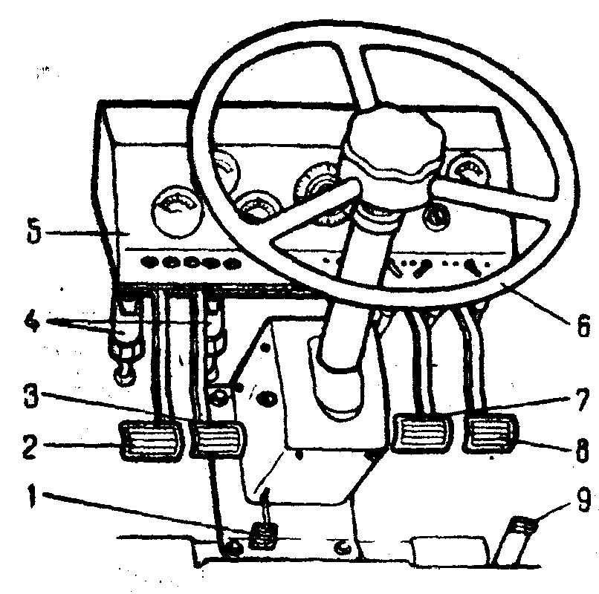

Рис. 2.13. Органы управления тракторами
Т-30, Т-30А

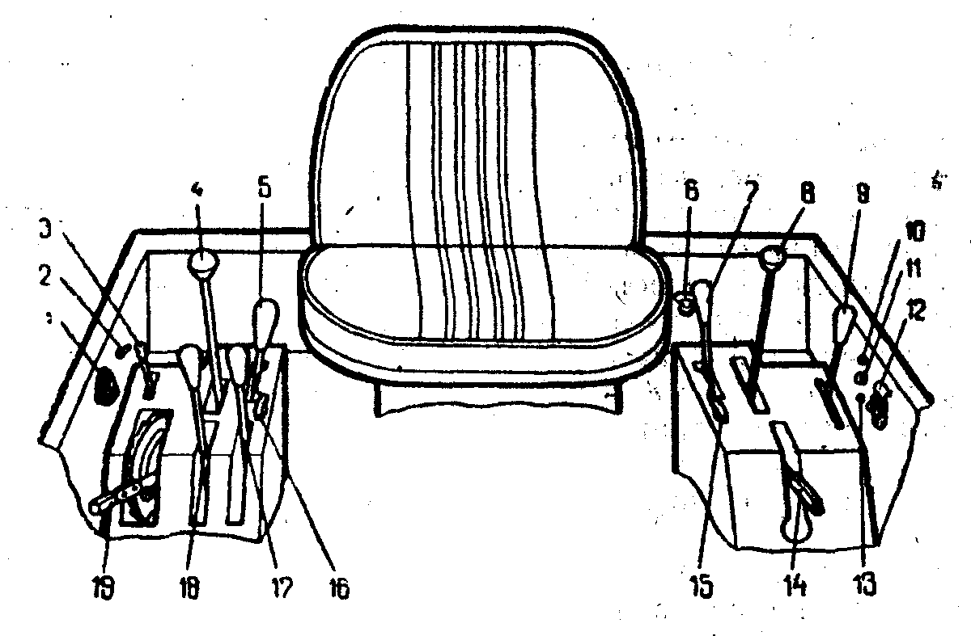
Рис. 2. 14. Органы управления тракторами Т-30, Т-30А

На рис 2.14 приняты следующие обозначения:
1 – дефлектор отопителя;
2 – включатель вентилятора отопителя;
3 – рукоятка управления дросселем отопителя. Чтобы включить систему отопления кабины, необходимо переместить рукоятку назад и включить включателем 2 вентилятор отопителя;
4 – рычаг переключения передач;
5 – рычаг ВОМ. Включение и выключение вала отбора мощности производится только при выключенной муфте сцепления ВОМ;
6 – рукоятка жесткой фиксации гидронавески. Жесткая фиксация навесной системы в верхнем (транспортном) положении осуществляется перемещением рукоятки вперед до упора;
7 – рычаг редуктора;
8 – рычаг управления реверсом и удвоителем;
9 – рычаг управления подачей топлива, при нажатии на педаль увеличивается подача топлива;
10 – лампа контрольная включения «массы» и обрыва ремня вентилятора;
11 – кнопка включения звукового сигнала;
12 – включатель «массы» аккумуляторных батарей;
13 – лампа контроля аварийного давления масла;
14 – рычаг стояночного тормоза;
15 – рукоятка управления гидрокрюком, при передвижении рукоятки вверх происходит автоматическое отсоединение прицепного крюка от дышла;
16 – рукоятка управления декомпрессором;
17 – рычаг левый управления основным цилиндром;
18 – рычаг правый управления выносным цилиндром;
19 – рычаг управления позиционно-силовым регулятором. В крайнем переднем положении рычага регулятор выключен, перемещение рычага назад сопровождается опусканием навесной системы, вперед – подъемом.
Запуск двигателя при нормальных условиях осуществляется в следующем порядке:
заполните топливом и прокачайте систему топливоподачи для удаления воздуха;
проверьте уровень масла в картере двигателя;
затормозите трактор стояночным тормозом;
установите рычаги переключения передач и диапазонов в нейтральное положение;
установите рычаг управления задним ВОМ в положение «Выключено»;
включите выключатель «массы»;
установите рычаг декомпрессора во включенное положение;
установите рычаг подачи топлива в положение, соответствующее максимальной подаче;
выключите муфту сцепления;
поверните ключ включателя стартера в положение «Пуск», после нескольких оборотов коленчатого вала двигателя выключите декомпрессор, удерживайте включенным стартер до запуска двигателя, но не более 15 с;
после запуска двигателя проверьте работу всех индикаторных ламп и показания приборов.
Если двигатель не запустился, повторное включение производите не раньше чем через 1 мин. Если после трех попыток двигатель не запустился, найдите неисправность и устраните ее.
Запуск двигателя при низких температурах (+4 ^{о}С и ниже) включает следующие операции:
отключите привод масляного насоса гидросистемы;
проверьте уровень масла в поддоне двигателя;
затормозите трактор стояночным тормозом;
установите рычаги переключения передач и диапазонов в нейтральное положение;
установите рычаг управления ВОМ в положение «Выключено»;
включите выключатель «массы»;
установите рычаг декомпрессора во включенное положение;
установите рычаг подачи топлива в положение, соответствующее максимальной подаче;
включите штифтовую свечу накаливания, повернув ключ включателя стартера на 45^{о} по часовой стрелке, и оставьте в таком положении на 30 с;
выключите сцепление;
поверните ключ включателя стартера в положение «Пуск», после нескольких оборотов коленчатого вала двигателя выключите декомпрессор, удерживайте включенным стартер до запуска двигателя, но не более 15 с;
как только двигатель начнет работать, выключите стартер и свечу накаливания;
после запуска двигателя проверьте работу всех индикаторных ламп и показания приборов.
Если двигатель не запустился, повторное включение производите не раньше чем через 1 мин. Если после трех попыток двигатель не запустился, найдите неисправность и устраните ее.

Остановка двигателя выполняется в следующем порядке:
после снятия нагрузки дайте двигателю поработать на малых оборотах в течение 1…2 мин;
установите рычаг подачи топлива в положение полной остановки двигателя;
выключите выключатель «массы».

2.5. Тракторы МТЗ-220, МТЗ-210

Органы управления тракторов показаны на рис. 2.15 и 2.16, на которых приняты следующие обозначения:
1 – валик переключения режимов ВОМ. При повороте валика до упора по часовой стрелке включается зависимый привод ВОМ, против часовой стрелки – мультискоростной;
4 – переключатель указателей поворотов, дальнего и ближнего света, звукового сигнала;
5 – колесо рулевое;
6 – рычаг переключения передач;
7 – рычаг ручного управления подачей топлива. При перемещении рычага вперед подача топлива увеличивается, назад – уменьшается;
8 – рычаг переключения диапазонов КП и заднего хода;
9 – сиденье водителя;
9а – рукоятка управления механизмом фиксации навески. Для фиксации навески в поднятом положении рукоятку переместите вперед по ходу трактора;
10 – рычаг управления задним ВОМ. Имеет два положения: включен и выключен;
11 – рычаг переключения редуктора коробки передач. При перемещении рычага вперед – включение пониженных передач (Н), назад – повышенных передач (В), среднее положение – передний и задний мосты отключены;
12 – рукоятка включения насоса гидросистемы; при перемещении назад – насос включен, вперед – выключен;
13 – рукоятка переключения привода ВОМ. При перемещении вперед – включен синхронный привод ВОМ, назад – зависимый, среднее положение – привод ВОМ отключен;
14 – педаль муфты сцепления. При нажатии на педаль муфта сцепления выключается;
15 – педаль управления левым тормозом;
16 – защелка блокировки педалей тормозов;
17 – педаль управления правым тормозом;
18 – педаль управления подачей топлива. При нажатии на педаль подача топлива увеличивается;
19 − рычаг управления гидрораспределителем дополнительных выводов гидросистемы;
20 − рычаг управления гидроцилиндрами навесной системы. Рычаги 19 и 20 имеют четыре положения (сверху вниз) «подъем», «нейтраль», «опускание», «плавающее»;
21 – выключатель «массы» аккумуляторной батареи трактора;

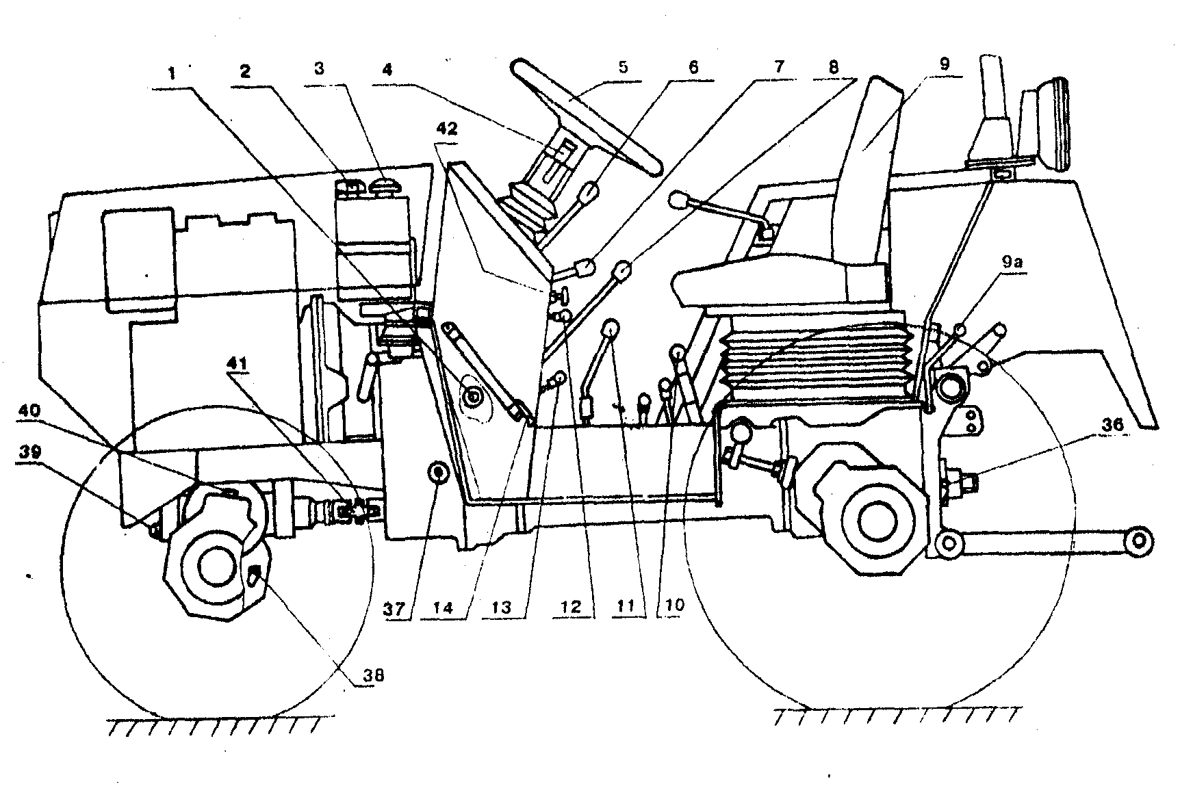
Рис. 2.15. Органы управления тракторов МТЗ-220 и МТЗ-210

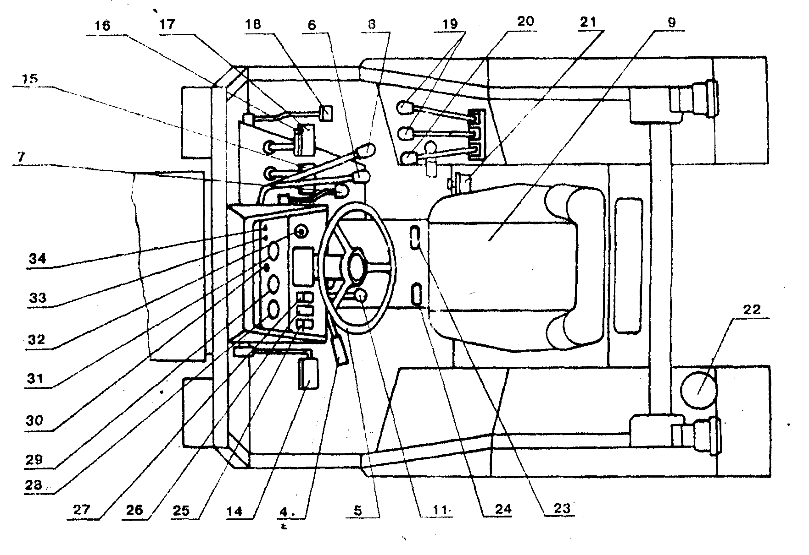
Рис. 2.16. Органы управления тракторов МТЗ-220 и МТЗ-210
23 − рычаг управления защелкой стояночного тормоза. При перемещении рукоятки вверх осуществляется фиксация сблокированных тормозных педалей;
24 – рукоятка управления блокировкой дифференциала заднего моста. При перемещении рукоятки вверх дифференциал заблокирован, вниз – разблокирован;
25 – центральный переключатель света. При нажатии на клавишу в положении «I» включается подсветка приборов и габаритные огни, в положении «II» – дополнительно включаются передние фары;
26 – заглушка;
27 – включатель задних (рабочих) фар;
32 − включатель стартера и приборов, имеет четыре положения: нейтральное положение – «выключено»; положение «I» по часовой стрелке – включены указатели поворотов и приборы; положение «II» по часовой стрелке (нефиксированное) – включен стартер и потребители положения «I»;
42 – рукоятка управления аварийным остановом двигателя.

Контрольно-измерительные приборы обозначены следующим образом:
28 – указатель напряжения. Имеет три сектора: желтый – пределы измерений составляют 10…12,7 В, зеленый − 13…15 В, красный − 15,2…16 В. При нахождении стрелки в желтом секторе идет разрядка аккумуляторной батареи, в зеленом – нормальный режим работы электрооборудования, в красном – происходит перезаряд батареи;
29 – указатель уровня топлива в баке. Прибор имеет деления: 0– ½−1;
30 – контрольная лампа аварийного падения давления масла в двигателе с рассеивателем красного цвета;
31 – счетчик времени наработки двигателя (астрономического). После наработки 100 000 ч начинается новый цикл отсчета;
33 – контрольная лампа работы указателей поворота с рассеивателем зеленого цвета;
34 – контрольная лампа включения дальнего света с рассеивателем синего цвета.

Подготовка к пуску и запуск двигателя включает следующие операции:
откройте кран топливного бака;
подкачайте топливо рычагом ручной подкачки топливного насоса;
установите рычаг управления подачей топлива в положение максимальной подачи;
установите рычаги управления коробки передач и диапазонов в нейтральное положение;
включите выключатель «массы»;
выключите муфту сцепления, нажав до отказа на педаль и повернув ключ включателя стартера в положение «II», включите стартер. Продолжительность непрерывной работы стартера не должна превышать 10 с, а при появлении отдельных вспышек в цилиндрах двигателя – 20 с.
Если двигатель не начнет работать, вторично попытайтесь его запустить. Повторный запуск необходимо произвести через 1…1,5 мин. Если после нескольких попыток двигатель не запустился, устраните причину плохого запуска.
После пуска холодного двигателя дайте ему возможность прогреться в течение 2…3 мин летом и 5…10 мин зимой. Проверьте его работу на холостом ходу при малой и средней частотах вращения коленчатого вала. Изменение оборотов производите плавно. Двигатель должен работать равномерно, без стуков. Нагружайте двигатель только после его прогрева.
Остановка двигателя выполняется в следующем порядке:
уменьшите обороты двигателя;
заглушите двигатель, потянув на себя рукоятку аварийной остановки двигателя;
выключите выключатель «массы».

3. ПРИЕМЫ УПРАВЛЕНИЯ ТРАКТОРАМИ КАТЕГОРИИ А

Перед началом работы на тракторе проводят ежесменное техническое обслуживание (ЕТО).
При ЕТО выполняют следующие работы:
очищают трактор от грязи и пыли;
проверяют, нет ли течи масла, топлива, охлаждающей жидкости, электролита;
проверяют наличие в системах топлива, охлаждающей жидкости; если необходимо, доливают их;
контролируют уровень масла в картере двигателя, корпусах топливного насоса и регулятора, в гидравлической системе, трансмиссии и, если необходимо, доливают его;
проверяют состояние шин и доводят давление воздуха в них до нормы;
контролируют состояние рессор;
проверяют натяжение ремней привода генератора, водяного насоса и при необходимости регулируют;
прослушивают двигатель, трансмиссию, ходовую часть, гидравлическую систему и устанавливают отсутствие в этих системах недопустимых шумов;
проверяют работу контрольных приборов, электрооборудования, механизмов управления трактором;
сливают конденсат из ресиверов пневмосистемы (в конце смены сразу после окончания работы).
Во время вождения трактора необходимо внимательно следить за показаниями контрольных приборов.
Если давление масла в смазочной системе, температура воды в системе охлаждения двигателя, давление воздуха в пневмосистеме привода тормозов прицепа не соответствуют норме или появятся необычные стуки и шумы, необходимо остановить трактор и двигатель, выявить и устранить неисправность.
Если частота вращения коленчатого вала двигателя чрезмерно увеличивается (двигатель идет вразнос), немедленно прекратите подачу дизельного топлива. Для этого необходимо потянуть на себя рукоятку аварийной остановки двигателя (МТЗ-220, МТЗ-80 и -82).

Трогание на тракторе с места включает следующие операции:
уменьшите подачу топлива;
полностью выжмите педаль сцепления;
выберите требуемый диапазон и включите нужную передачу; если она не включается, возвратите рычаг переключения передач в нейтральное положение, на мгновение отпустите, а затем выжмите педаль сцепления и включите передачу;
выключите стояночный тормоз, увеличьте подачу топлива и плавно отпустите педаль сцепления; руки при этом держите на рулевом колесе.

Остановка трактора выполняется в следующем порядке:
уменьшите подачу топлива;
выжмите педаль сцепления;
через 3…4 с установите рычаг переключения передач и рычаг переключения диапазонов в нейтральное положение;
отпустите педаль сцепления;
остановите трактор с помощью рабочих тормозов;
затормозите трактор стояночным тормозом;
для остановки трактора в аварийной ситуации одновременно нажмите на педали сцепления и сблокированных рабочих тормозов;
выключите ВОМ и установите все рычаги распределителя в нейтральное положение;
опустите орудие на землю (при работе с орудиями).
Переключение передач с низшей на высшую:
увеличьте скорость движения трактора;
выжмите педаль сцепления и уменьшите подачу топлива;
установите рычаг переключения передач в нейтральное положение;
быстро отпустите и выжмите педаль сцепления;
включите повышенную передачу;
увеличьте подачу топлива и плавно отпустите сцепление.
Переключение передач с высшей на низшую:
уменьшите подачу топлива;
выжмите педаль сцепления;
установите рычаг переключения передач в нейтральное положение;
отпустите педаль сцепления;
кратковременно увеличьте, а затем уменьшите подачу топлива;
выжмите педаль сцепления;
включите пониженную передачу;
увеличьте подачу топлива и плавно отпустите педаль сцепления.

Вождение трактора задним ходом выполняется следующим образом:
посмотрите назад и установите, можно ли двигаться задним ходом;
уменьшите подачу топлива и выжмите педаль сцепления;
через 3…4 с включите передачу заднего хода;
увеличьте немного подачу топлива и медленно отпустите педаль сцепления;
следите за дорогой.

4. ОСНОВНЫЕ ТРЕБОВАНИЯ ПО ЭКСПЛУАТАЦИИ

4.1. Требования при работе на тракторах
Перед тем как приступить к работе на новом тракторе, необходимо внимательно ознакомиться с заводской инструкцией по его эксплуатации. Для исключения преждевременных износов деталей и появления отказов эксплуатационного характера необходимо строго выполнять следующие основные требования.
1. К работе на тракторах и их обслуживанию допускаются только лица, окончившие специальные курсы по изучению конструкции и особенностей эксплуатации тракторов соответствующей категории и получившие удостоверение на право работы.
2. Перед пуском двигателя необходимо убедиться в наличии масла в его картере и воды в системе охлаждения двигателя.
3. Нельзя пускать трактор в работу под нагрузкой при недостаточно прогретом двигателе. Температура воды и масла должна находиться в пределах 80…95 °С (353…368 °К). Категорически запрещается длительная работа двигателя при температуре воды ниже 80 °С (353 °К).
4. Недопустимо начинать эксплуатацию нового трактора, не обкатав его. Обкатка должна быть проведена в строгом соответствии с указаниями, данными в инструкции в разделе «Обкатка трактора».
5. Следует применять топливо и масло только тех марок, которые указаны в инструкции по эксплуатации.
6. Чтобы предупредить размораживание двигателя в холодное время года при длительной остановке, необходимо слить воду из системы охлаждения через сливной краник радиатора и сливные краники с двух сторон двигателя.
7. Необходимо соблюдать порядок и сроки выполнения технического обслуживания трактора и двигателя.
8. Необходимо строго соблюдать правила техники безопасности при работе на тракторе. Запрещается работа с прицепами любого назначения, не оборудованными тормозной системой, управляемой из кабины трактора.
Во время работы на тракторах необходимо выполнять следующие требования.
1. Следить за показаниями приборов, которые должны иметь следующие значения:
отклонение стрелки амперметра вправо (к «+») свидетельствует о зарядке аккумуляторных батарей, отклонение влево (к «–») – о ее разрядке;
контрольные лампы температуры воды и давления масла в двигателе не должны загораться.
2. Постоянно прислушиваться к звуку работы двигателя трактора. При появлении ненормальных шумов и стуков немедленно остановить двигатель и выяснить причины их возникновения.
3. Не перегружать трактор. Перегрузку определяют по падению оборотов двигателя. Кроме того, при перегрузке дымление двигателя усиливается. В этих случаях нужно переходить на низшую передачу или уменьшать ширину захвата орудия. Если при снижении нагрузки дымление двигателя не уменьшается, следует выяснить причину и устранить неисправность.
4. Начинать движение на низшей передаче КП.
5. Прекратить работу на тракторе при появлении пробуксовки главной муфты сцепления.
6. Не делать резких поворотов, особенно при работе трактора с прицепом и с сельскохозяйственными машинами.
7. При транспортных переездах, особенно с навесными орудиями, снижать скорость на участках с неровным профилем. Переезд неровностей на высоких скоростях приводит к поломкам деталей заднего навесного устройства трактора, а также агрегатируемых орудий.
8. Строго соблюдать правила техники безопасности и пожарной безопасности.
9. Для правильного ведения работ выполнять все указания по эксплуатации сельскохозяйственных машин, перед началом работы с новой машиной следует предварительно ознакомиться с правилами ее эксплуатации.
10. По окончании работы на тракторе выключить включатель «массы».

4.2. Особенности зимней эксплуатации и ухода за тракторами

При понижении температуры окружающего воздуха до +5 °С (278 °К) и ниже эксплуатация тракторов значительно усложняется вследствие ухудшения условий работы системы питания, охлаждения и смазки двигателя, а также электрооборудования. С понижением температуры повышается вязкость топлива и смазочных материалов в механизмах двигателя и трансмиссии. В результате резко возрастает сопротивление топливных фильтров, загустевшее масло повышает сопротивление проворачиванию двигателя и механизмов трансмиссии.
Работа при отрицательных температурах сопряжена с опасностью замерзания воды в системе охлаждения. Затрудняется запуск двигателя вследствие увеличения усилий, необходимых для прокручивания коленчатого вала, ухудшаются условия самовоспламенения дизельного топлива из-за понижения температуры в конце сжатия.
При температуре –15 °С (258 °К) емкость аккумуляторной батареи снижается примерно на 40 %. Потребляемый же стартером ток возрастает из-за увеличения сопротивления прокручиванию коленчатого вала двигателя.
Чтобы обеспечить надежную работу трактора при понижении температуры воздуха ниже +5 °С (278 °К), необходимо заблаговременно подготовить его к зимней эксплуатации, выполнив следующие указания.
1. Слить масло из картера основного двигателя и заправить маслом зимнего сорта. При отсутствии зимних сортов масла допускается как крайняя мера заливать летнее дизельное масло с добавкой 15 % дизельного топлива, перемешав их до заливки в картер двигателя. В редуктор пускового двигателя заливать смесь из 50 % дизельного масла и 50 % дизельного топлива.
2. Слить масло из механизмов трансмиссии и ходовой системы и заправить зимними сортами согласно таблице смазки.
3. Слить топливо из бака, промыть его чистым дизельным топливом, заменить фильтрующие элементы, залить в бак зимнее дизельное топливо. Заполнить систему топливом, удалив из нее воздушные пробки. Своевременно сливать отстой из топливного бака, чтобы в трубопроводах не образовалось ледяных пробок.
4. Снять с трактора аккумуляторную батарею, подвергнуть ее контрольно-тренировочному циклу, довести плотность электролита до значения, соответствующего зимнему периоду в данном климатическом поясе.
5. Переключить реле-регулятор на положение «Зима».
6. Установить предпусковой подогреватель, промыть систему охлаждения и залить ее антифризом. В дальнейшем систему охлаждения заливать чистой пресной водой, периодически проверяя плотность раствора, которая должна быть не ниже 1,065.

В период зимней эксплуатации трактора необходимо соблюдать следующие правила.
1. Не разрешается запускать двигатель без охлаждающей жидкости в системе охлаждения.
2. Запускать двигатель можно только после прогрева его горячей охлаждающей жидкостью.
3. При температуре окружающего воздуха ниже –10 ^{о}С (263 ^{о}К), кроме прогрева горячей водой, следует заливать в картер двигателя прогретое масло. Запрещается подогревать масло в картере двигателя открытым огнем.
4. Категорически запрещается подогревать пусковой двигатель, длительно прокручивая его стартером, а также прогревать основной двигатель, прокручивая его пусковым.
5. Во время работы двигателя следить за температурой охлаждающей жидкости, которая должна быть не ниже +80 ^{о}С.
6. Если в систему охлаждения залита вода, то при кратковременных остановках не допускайте снижения ее температуры ниже +40 °С.
7. Сразу после остановки двигателя на длительное время следует слить воду из системы охлаждения и масло из картера в чистую посуду. Сливные краны и заливную горловину водяного радиатора оставить открытыми, чтобы в них не замерзла вода. При необходимости прочистить их проволокой.
На двигателе надо повесить табличку с надписью «Вода и масло слиты».

4.3. Заправка тракторов топливом и водой

Заправка топливом. Для питания двигателей тракторов необходимо применять следующие дизельные топлива: Л – летнее, З – зимнее, А – арктическое.
Летнее топливо используют при температуре окружающего воздуха выше 0 °С (273 °К). При температуре от 0 °С (273 °К) до –30 °С (243 °К) следует работать на зимнем топливе, а при температуре ниже –30 °С (243 °К) – на арктическом.
Использование других видов топлива с большей вязкостью (соляровое масло) или с меньшей вязкостью (керосин) ухудшает работу топливной аппаратуры и системы фильтрации.
Для пускового двигателя применяют смесь, состоящую из 15 частей (по объему) бензина и одной части дизельного масла. Масло следует смешивать с бензином в отдельной чистой посуде до получения однородной смеси и только после этого заливать в бак через воронку.
Недопустимо применять чистый бензин или смесь его с меньшим количеством дизельного масла, а также раздельно заправлять топливный бак бензином и маслом.
Заправляемое в баки топливо должно быть чистым, без каких-либо механических примесей и воды.
При дозаправке топливного бака следует:
тщательно очистить от пыли и грязи заливную горловину топ-ливного бака;
отвернуть крышку заливной горловины бака;
заливать топливо через воронку с двойной сеткой. При этом на дно воронки положить сложенное вдвое шелковое полотно или фланель ворсом вверх;
после заправки плотно завернуть крышку заливной горловины бака; при заправке следует пользоваться только чистой посудой и не допускать попадания в бак воды, снега и грязи.
Если бак заправляют при помощи механизированного заправочного агрегата, имеющего фильтр для очистки топлива, то фильтр горловины топливного бака нужно снять, чтобы не выплескивалось топливо.
Топливный бак рекомендуется заправлять после окончания работы. Не разрешается оставлять бак пустым длительное время, так как пары воды, содержащейся в воздухе, при охлаждении конденсируются и оседают на стенках бака. Это может вызвать коррозию. Нельзя допускать, чтобы топливо в баке вырабатывалось до оголения заборной трубки, иначе в систему питания попадает воздух.
Заправка водой. Для заправки системы охлаждения двигателя необходимо использовать чистую пресную воду, по возможности мягкую (дождевую, речную, водопроводную). Жесткую воду надо смягчить кипячением. Если вода мутная, ее необходимо отстоять не менее 10 ч, а затем профильтровать. Для уменьшения образования накипи в системе воду следует менять как можно реже. В холодное время года следует применять антифриз. Рекомендуемые марки антифриза – этиленгликолевые смеси «40» и «65», температура замерзания которых соответственно равна –40 ^{о}С (233 ^{о}К) и –65 °С (208 ^{о}К).
Следует знать, что антифриз ядовит, но в то же время безопасен для кожи и органов дыхания.
Для заправки системы охлаждения двигателя следует:
снять пробку заливной горловины радиатора, очистив ее пред-варительно от загрязнений;
вставить в заливную горловину воронку с густой сеткой;
заправить систему охлаждения, заливая воду из чистой посуды до появления ее в горловине радиатора. Заливать антифриз следует на 4 л меньше, чем воды, поскольку антифриз имеет больший коэффициент объемного расширения;
закрыть пробку радиатора.
Технические характеристики тракторов категории А приведены в приложении.
5. КОНТРОЛЬНЫЕ ВОПРОСЫ ПО ЭКСПЛУАТАЦИИ

БИЛЕТ № 1

1. Какая из перечисленных причин может вызвать дымный выхлоп дизеля Д-21А?
1. Засорилась защитная сетка радиатора.
2. Повышенный уровень масла в картере двигателя.
3. Попадание воздуха в топливную систему.
2. На какое максимальное давление отрегулирован редукционный клапан системы смазки двигателя Д-245?
1. 0,35 МПа (3,5 кгс/см²).
2. 0,55 МПа (5,5 кгс/см²).
3. 0,70 МПа (7,0 кгс/см²).
3. Каким должен быть прогиб ремня вентилятора при нажатии с усилием 40 Н у двигателя Д-243?
1. 10 – 15 мм.
2. 15 – 20 мм.
3. 20 – 25 мм.
4. Какой свободный ход педали сцепления должен быть у трактора «Беларус-1025 и -1005»?
1. 20 – 30 мм.
2. 30 – 40 мм.
3. 40 – 50 мм.
5. При каких оборотах двигателя положено включать независимый привод ВОМ у трактора «Беларус-80»?
1. При минимальных оборотах.
2. При максимальных оборотах.
3. Обороты двигателя не имеют значения.
6. Какое максимальное давление в гидросистеме тракторов «Беларус-1005 и -1025»?
1. 185 – 200 кгс/см².
2. 200 – 215 кгс/см².
3. 160–170 кгс/см².
7. В каком случае разрешается эксплуатация колесного трактора? 350 кПа
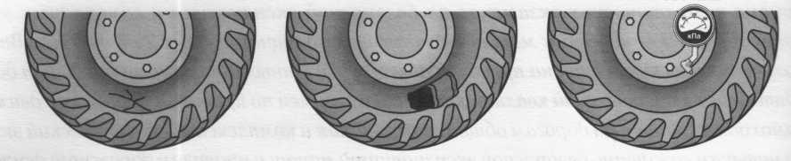
а б в
- Шина переднего колеса имеет несквозной разрыв, корд не обнажен (а).
- Шина заднего колеса имеет сквозной разрыв (б).
- Давление в шинах задних колес выше рекомендованного значения (в).
8. Допускается ли эксплуатация трактора МТЗ-80 с поврежденной изоляцией электропроводов?
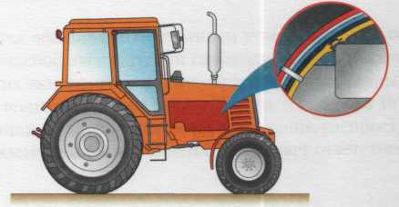
- Допускается.
- Допускается, если провод не касается металлических деталей.
- Допускается при отключенной массе.
4. Не допускается.
9. Всегда ли нужно шплинтовать штырь прицепного или буксирного устройства при работе трактора в агрегате с прицепными машинами?
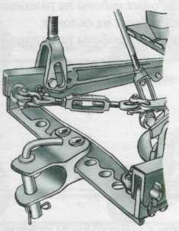
- Только при работе с прицепами.
- Со всеми прицепными машинами, работающими на скоростях более 10 км/ч.
3. Всегда.
10. Для чего необходим тепловой зазор в газораспределительном механизме двигателя?
- Любой механизм должен иметь зазор.
- Гарантировать полное закрытие клапанов.
- Для уменьшения износа клапанов.

БИЛЕТ № 2

1. Какой должен быть момент затяжки болтов крепления головки цилиндров двигателей Д-240, Д-245?
1. 12 – 14 кгс∙м.
2. 16 – 18 кгс∙м.
3. 20 – 22 кгс∙м.
2. Каким способом осуществляется изменение температурного режима двигателя Д-245?
1. Перестановкой дросселирующего диска вентилятора.
2. Шторкой радиатора.
3. Термостатом.
3. Тормоза какого типа применяются на тракторе «Беларус-1005»?
1. Дисковые.
2. Колодочные.
3. Ленточные
4. Назовите причину недостаточной тяги переднего ведущего моста трактора «Беларус-1025».
1. Малые обороты двигателя.
2. Пробуксовывает муфта привода переднего моста.
3. Давление в шинах передних колес.
5. Когда необходимо сливать конденсат из ресивера при обкатке трактора Т-30А?
1. Перед началом смены.
2. В конце смены.
3. По мере накопления конденсата.
6. Для чего в тракторах «Беларус» предназначен ходоуменьшитель?
1. Для уменьшения тягового усилия.
2. Возможность выполнения работ задним ходом.
3. Для получения низких технологических скоростей.
7. По какой из указанных причин запрещается работа трактора?
1. Мало топлива в баке.
2. Уровень масла в картере двигателя меньше нижней риски на масломерном щупе.
3. Слабо натянут ремень вентилятора.
8. Можно ли работать на тракторе с неисправным указателем давления масла в двигателе?
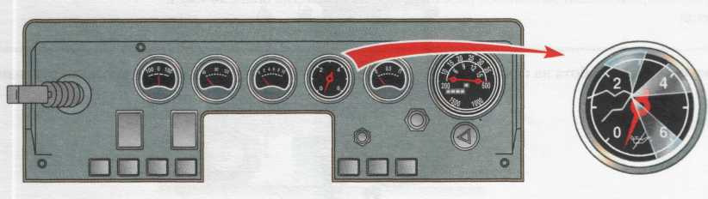
- Можно.
- Нельзя.
3. Можно на легких полевых работах.
9. Можно ли накачивать шины задних колес трактора выше указанного предельного значения давления?
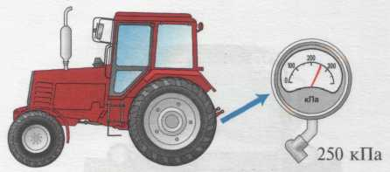
1. Нельзя.
2. Можно.
3. Можно только для транспортных работ.
10. Что обозначает желтый цвет указателя напряжения на шкале приборов при работающем дизеле Д-240 трактора «Беларус-1025»?
1. Нормальный режим зарядки.
2. Отсутствует зарядка АКБ (низкое зарядное напряжение).
3. Не работает генератор.

БИЛЕТ № 3

1. Какой должен быть момент затяжки болтов крепления головки цилиндров двигателей Д-243?
1. 12 – 14 кгс∙м.
2. 15 – 17 кгс∙м.
3. 19 – 21 кгс∙м.
2. Каким методом производится установка колеи передних колес трактора «Беларус-1025».
1. Ступенчатым.
2. Бесступенчатым.
3. Комбинированным.
3. Какое нормальное давление воздуха в магистрали управления тормозами прицепа тракторов «Беларус-1005 и -1025»?
1. 5,5 – 6,0 кгс/см².
2. 6,0 – 7,5 кгс/см².
3. 7,7 – 8,0 кгс/см².
4. Какой зазор должен быть между отжимными рычагами и выжимным подшипником отводки муфты сцепления у трактора «Беларус-800»?
1. 1,0 мм.
2. 3,0 мм.
3. 5,0 мм.
5. В каких пределах должен быть свободный ход педали муфты сцепления трактора Т-25А?
1. 10 – 25 мм.
2. 25 – 50 мм.
3. 50 – 75 мм.
6. В какое положение нужно установить палец крепления гидроцилиндра рулевого управления трактора «Беларус-1025» для достижения минимальной ширины колеи 1450 мм?
1. В положение I.
2. В положение II.
3. В положение III.
4. В положение IV.
7. Можно ли работать на тракторах с неисправным замком дверей?
1. Можно.
2. Можно при работе со скоростью до 10 км/ч.
3. Нельзя.
8. При каких неисправностях коробки перемены передач (КПП) допускается эксплуатация тракторов?
1. Затрудненное включение передачи.
2. Самопроизвольное выключение.
3. Легкая вибрация рычага КПП при работе.
4. Повышенный шум в КПП.
9. При какой толщине накладок тормозные колодки тракторов «Беларус-1005 и -1025» должны заменяться?
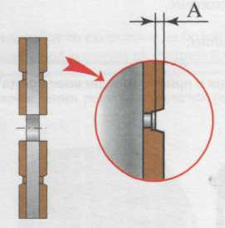
1. Если расстояние от поверхности накладок до заклепок менее 0,5 мм.
2. Если расстояние от поверхности накладок до заклепок более 0,5 мм.
3. Если расстояние от поверхности накладок до заклепок менее 1 мм.
10. Какова наименьшая высота грунтозацепов протектора шины 15.SR38, при которой допускается эксплуатация трактора «Беларус-1005»?
1. 30 мм.
2. 15 мм.
3. 8 мм.

БИЛЕТ № 4

1. Какая причина перегрева двигателя Д-21А?
1. Слабо натянут ремень вентилятора.
2. Засорены топливные фильтры.
3. Попадание воздуха в топливную систему.
2. В какой последовательности проводятся операции по регулировке сходимости передних колес трактора «Беларус-1025» и ширины колеи?
1. Сходимость – ширина колеи.
2. Ширина колеи – сходимость.
3. Каким способом облегчается запуск двигателя Д-245 в зимних условиях эксплуатации?
1. Подогрев поддона картера паяльной лампой.
2. Электрофакельным подогревателем.
3. Свечей подогрева всасываемого воздуха.
4. Какой предельно допустимый люфт рулевого колеса при работающем двигателе у трактора «Беларус-1025»?
1. 15°.
2. 25°.
3. 35°.
5. В каких пределах должен быть свободный ход педали муфты сцепления трактора «Беларус-1005»?
1. 30 – 40 мм.
2. 40 – 50 мм.
3. 50 – 60 мм.
6. Какая максимальная ширина колеи задних колес тракторов «Беларус-1005 и -1025» может быть установлена без изменения положения диска колеса (шины 15,5R38)?
1. 1500 мм.
2. 1600 мм.
3. 1800 мм.
7. В каких пределах должна быть сходимость направляющих передних колес трактора Т-30А?
1. 0 – 4 мм.
2. 4 – 6 мм.
3. 5 – 10 мм.
8. Что следует сделать перед началом движения с прицепом в дневное время?
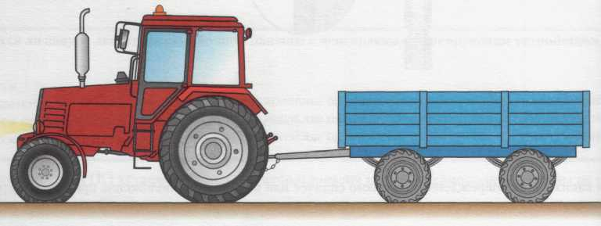
- Зафиксировать сцепное устройство.
- Включить ближний свет фар.
- Присоединить страховочную цепь (трос).
- Зафиксировать сцепное устройство, присоединить страховочную цепь (трос) и включить знак «Автопоезд».
9. Какое из указанных ниже масел применяется для смазывания механизмов навески трактора Т-25А?
1. Трансмиссионные масла.
2. Жировые смазки.
3. Солидол.
10. Разрешается ли применять тяговое сцепное устройство (поперечина) тракторов «Беларус-920» на транспортных работах?
1. Разрешается с одноосным прицепом
2. Разрешается с двухосным прицепом.
3. Запрещается.

БИЛЕТ № 5

1. Каков способ регулировки ширины колеи передних колес трактора «Беларус-820»?
1. Ступенчатый.
2. Бесступенчатый.
3. Комбинированный.
2. Каким приспособлением облегчается запуск двигателя Д-21А в условиях зимней эксплуатации?
1. Свечей подогрева всасываемого воздуха.
2. Электрофакельным подогревателем.
3. Декомпрессором.
3. Двигатель не заводится при проворачивании коленчатого вала. В каком ответе указана возможная причина?
1. Рычаг акселератора установлен в положение полной подачи.
2. Рычаг акселератора установлен в положение минимальной подачи.
3. Топливный бак заполнен на одну третью часть.
4. По какой причине к рулевому управлению трактора «Беларус-800» необходимо прилагать дополнительные усилия?
1. Низкий уровень масла в корпусе усилителя руля.
2. Низкое давление в шинах ведущих колес.
3. Высокое давление в шинах ведущих колес.
5. По какой из указанных причин навесное орудие поднимается рывками?
1. Малые обороты двигателя.
2. Низкий уровень масла в гидросистеме.
3. Большие обороты двигателя.
6. Можно ли производить очистку трактора от грязи при работающем двигателе?
1. Можно на горизонтальной площадке.
2. Можно очищать трактор, не касаясь двигателя.
3. Нельзя.
7. Что разрешается делать механизатору при погрузке ядохимикатов?
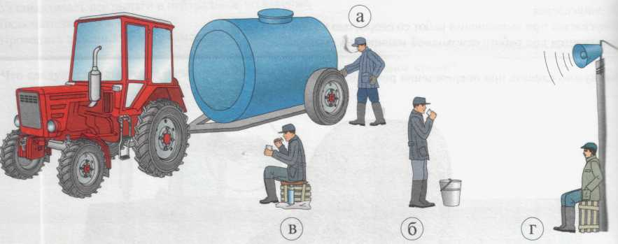
- Курить (а).
- Пить воду (б).
- Принимать пищу (в).
4. Слушать радио (г).
8. Можно ли использовать трактор «Беларус-80» на полях с уклоном более 9° (16%)?
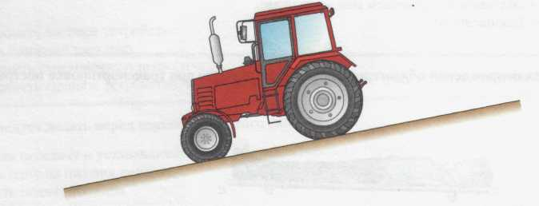
- Можно.
- Нельзя.
- Можно при установке максимальной колеи.
4. Можно при установке максимальной колеи и минимального дорожного просвета.
9. Что обозначает желтый цвет указателя напряжения на шкале приборов при неработающем дизеле Д-240 трактора «Беларус-1005»?
1. Начало разряда АКБ.
2. АКБ разряжена.
3. АКБ имеет нормальную зарядку.
10. Тормоза какого типа применяются на тракторе «Беларус-1005»?
1. Дисковые.
2. Колодочные.
3. Ленточные.

БИЛЕТ № 6

1. Что обозначает красный цвет указателя напряжения на шкале прибора при работающем двигателе дизеля Д-240 трактора «Беларус-1005»?
1. Не работает генератор.
2. Перезарядка АКБ.
3. Возможны оба варианта.
2. Разрешается ли движение трактора под уклон с выключенной передачей?
1. Да.
2. Нет.
3. Разрешается в зависимости от дорожных условий.
3. По какой из указанных причин по всей высоте блока дизеля прослушиваются глухие удары?
1. Слабо натянут ремень вентилятора.
2. Изношены вкладыши шеек коленчатого вала.
3. Недостаточная компрессия.
4. Каким способом осуществляется изменение дорожного просвета трактора Т-25А?
1. Перестановкой фланцев цапф передних колес.
2. Изменением положения передних колес.
3. Заменой колес.
5. По какой причине из выпускной трубы трактора «Беларус-800» идет сизый дым?
1. Плохой распыл топлива форсунками.
2. Избыток масла в картере двигателя.
3. Засорен воздухоочиститель дизеля.
6. По какой из указанных причин двигатель Д-245 перегревается?
1. Изношены поршни и гильзы.
2. Засорена сетка маслоприемника масляного насоса.
3. Недостаточное количество воды в системе охлаждения.
7. Допускается ли оборудование мест питания трактористов в охранной зоне линий электропередач?
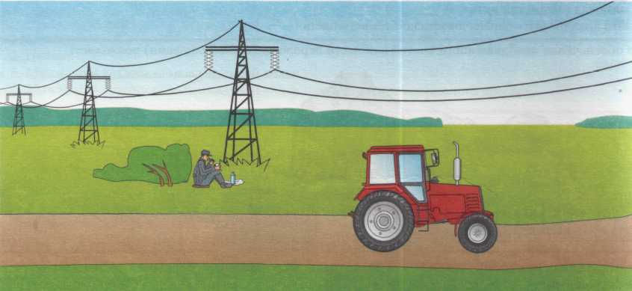
- Допускается.
- Не допускается.
3. Допускается при их оборудовании молниезащитой.
8. Чем нужно гасить пламя при воспламенении горючих жидкостей?
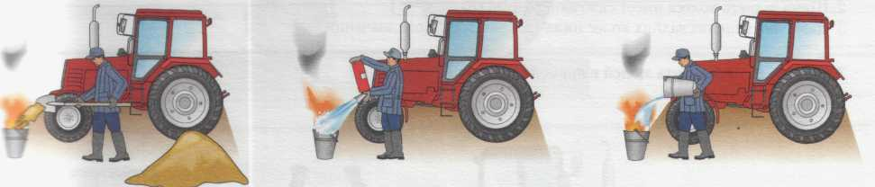
а) б) в)
1. Песком, землей (а).
2. Огнетушителем (б).
3. Варианты (а) и (б).
4. Водой (в).
9. Когда необходимо сливать конденсат из ресивера при обкатке трактора Т-30А?
1. Перед началом смены.
2. В конце смены.
3. По мере накопления конденсата.
10. По какой причине дизель Д-240 тракторов «Беларус-800 и -820» преждевременно отключается от пускового двигателя при запуске?
1. Пробуксовывает сцепление.
2. Слабая искра.
3. Богатая горючая смесь.

БИЛЕТ № 7

1. Что может быть причиной выхода дыма из сапуна дизеля?
1. Изношены детали поршневой группы.
2. Сломан валик масляного насоса.
3. Неправильно отрегулированы зазоры выпускных клапанов.
2. Какой зазор между контактами прерывателя магнето пускового двигателя?
1. 0,15 – 0,20 мм.
2. 0,25 – 0,35 мм.
3. 0,40 – 0,55 мм.
3. Какое максимальное падение давления воздуха в ресивере допускается при остановке дизеля в течение 30 минут?
1. 0,02 МПа (0,2 кгс/см²).
2. 0,05 МПа (0,5 кгс/см²).
3. 0,08 МПа (0,8 кгс/см²).
4. По какой из перечисленных причин стартер не проворачивает коленчатый вал дизеля?
1. Низкий уровень топлива в баке.
2. В зимний период трактор заправлен летним топливом.
3. Сильно окислились наконечники проводов и клеммы аккумуляторной батареи.
5. Что может быть причиной отсутствия «принудительного» опускания навески трактора?
1. Неправильно отрегулирована тяга управления регулятором.
2. Подсос воздуха в гидросистему по всасывающей магистрали.
3. Повышенная вязкость масла.
6. Что нужно делать, если дизель Д-240 пошел «вразнос»?
1. Переключиться на пониженную передачу.
2. Переключиться на повышенную передачу и увеличить скорость движения.
3. Немедленно прекратить подачу топлива и одновременно потянуть на себя рукоятку аварийной остановки дизеля.
7. Можно ли перевозить людей в прицепе?
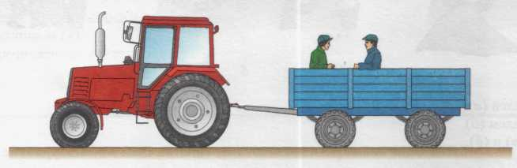

- Нельзя.
- Можно.
- Можно в прицепе, оборудованном сиденьями.
4. Можно в полуприцепе, движущемся со скоростью не более 15 км/ч и оборудованном сиденьями.
8. Какая величина колеи (К) устанавливается при использовании трактор «Беларус-800» на транспортных работах?
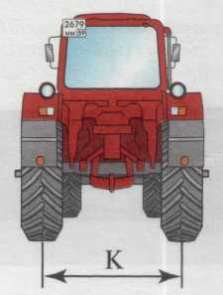
- Наименьшая.
- 1400 мм.
- Более 1400 мм.
- Наибольшая.
9. Что обозначает белая риска в желтой зоне указателя напряжения на шкале приборов при неработающем дизеле Д-240 трактора «Беларус-1025»?
1. АКБ разряжена.
2. Номинальная ЭДС АКБ–12,7 В.
3. Начало разряда АКБ.
10. В какой последовательности проводятся операции по регулировке сходимости передних колес трактора «Беларус-1025» и ширины колеи?
1. Сходимость – ширина колеи.
2. Ширина колеи – сходимость.

БИЛЕТ № 8

1. Каков порядок работы цилиндров в двигателе Д-240?
1. 1–4–2–3.
2. 1–2–4–3.
3. 1–3–4–2.
2. До какого уровня необходимо заливать охлаждающую жидкость в радиаторе двигателя Д-243?
1. Уровень должен быть не ниже 100 мм от верхней полоски заливной горловины.
2. До уровня заливной горловины верхнего бака.
3. Сердцевина радиатора должна быть закрыта водой.
3. До какой метки на маслоизмерительном щупе положено заливать масло в картер двигателя?
1. До нижней.
2. До верхней.
3. До средней.
4. Выше верхней метки на 5 мм.
4. Какое из указанных последствий может вызвать попадание в систему питания двигателя воздуха или воды?
1. Двигатель перегреется.
2. Двигатель стучит.
3. Двигатель не развивает полной мощности.
5. Какая система привода тормозов у трактора «Беларус-800»?
1. Гидравлическая.
2. Механическая.
3. Пневматическая.
6. По какой из указанных причин сцепление пробуксовывает?
1. Износились фрикционные накладки ведомого диска.
2. Отсутствует свободный ход педали.
3. Могут иметь место обе причины.
7. Чем должен быть оборудован трактор по противопожарным требованиям при выполнении всех работ (кроме уборочных)?
1. Огнетушителем.
2. Брезентом.
3. Ящиком с песком.
8. Как следует двигаться трактору при переезде водной преграды вброд?
1. На пониженной передаче.
2. При постоянной частоте вращения коленвала.
3. Без остановок, не переключая передач.
4. При выполнении всех перечисленных требований.
9. Как по правилам техники безопасности положено поворачивать ключ при затягивании (отвинчивании) гаек?
1. От себя.
2. На себя.
3. Не имеет значения.
10. В какое положение устанавливается золотник распределителя при работе трактора МТЗ-1005 с навесными сельскохозяйственными машинами, имеющими опорные колеса?
1. Принудительное опускание.
2. Нейтральное.
3. Плавающее.

БИЛЕТ № 9

1. Каким способом смазываются коренные подшипники коленчатого вала?
1. Самотеком.
2. Под давлением.
3. Комбинированным способом.
2. Какая общая вместимость системы охлаждения двигателя Д-240?
1. 10 л.
2. 19 л.
3. 30 л.
3. Какое нормальное давление смазки прогретого двигателя Д-245 при номинальной частоте вращения коленчатого вала (МПа, кгс/см²)?
1. 0,05 – 0,10 (0,5 – 1,0).
2. 0,10 – 0,15 (1,0 – 1,5).
3. 0,20 – 0,30 (2,0 – 3,0).
4. Какая из перечисленных неисправностей возникает в двигателе при засорении топливных фильтров?
1. Двигатель не развивает полной мощности.
2. Из выхлопной трубы идет синий дым.
3. Двигатель перегревается.
5. Какой полный ход педалей тормозов трактора «Беларус-800» без унифицированной кабины?
1. 10 – 20 мм.
2. 70 – 90 мм.
3. 120 – 130 мм.
6. Какой нормальный свободный ход педали сцепления трактора «Беларус-800»?
1. 5 – 15 мм.
2. 40 – 45 мм.
3. 60 – 30 мм.
7. Разрешается ли буксировка колесных тракторов на гибкой сцепке при гололеде?
- Разрешается.
- Запрещается.
- Разрешается на полевых дорогах.
8. Что следует сделать перед спуском с крутого склона?
1. Включить одну из низших передач.
2. Уменьшить обороты дизеля.
3. Все указанное.
9. В каком положении должно устанавливаться буксирное устройство при работе трактора без использования защиты ВОМ?
1. Не имеет значения.
2. Верхнее.
3. Нижнее.
10. Какое моторное масло рекомендуется использовать в двигателе Д-240 в период эксплуатации при температуре от –40 °С до + 5°С?
1. М10 Г₂.
2. М8А.
3. М8 Г₂.

БИЛЕТ № 10

1. Какое рабочее давление в ресивере пневмосистемы трактора «Беларус-800»?
1. 1 – 2 кгс/см².
2. 3 – 4 кгс/см².
3. 7 – 8 кгс/см².
4. 8,5 – 10 кгс/см².
2. Какой предельно допустимый тормозной путь трактор «Беларус-800» в агрегате с груженым прицепом при скорости 20 км/ч на сухой бетонированной дороге?
1. 2,0 м.
2. 3,5 м.
3. 6,5 м.
4. 10,5 м.
3. Каким способом смазываются поршни двигателя?
1. Под давлением.
2. Разбрызгиванием.
3. Комбинированным способом.
4. Каким должен быть прогиб ремня вентилятора двигателя Д-240 при нажатии с усилием 3–5 кгс (30–50Н)?
1. 3 – 5 мм.
2. 10 – 15 мм.
3. 25 – 30 мм.
5. Какая величина рабочего давления масла в прогретом двигателе Д-240 при номинальных оборотах?
1. 2,0 – 3,0 кгс/см².
2. 5,0 – 6,0 кгс/см².
3. 6,0 – 9,0 кгс/см².
6. Чем положено промывать набивку сапуна основного двигателя?
1. Раствором кальцинированной соды.
2. Дизельным топливом.
3. Струей чистой воды.
7. С какими неисправностями рулевого управления не допускается эксплуатация тракторов?
1. Пенообразование в системе усилителя или гидрообъемного привода.
2. Повышенная вибрация рулевого колеса.
3. Нарушена регулировка предохранительного клапана.
4. Со всеми перечисленными.
8. В каких случаях разрешается эксплуатация тракторов?
1. На одном заднем колесе установлена шина 13,6R38, на втором – 15,5R38.
2. Разность давлений в одинаковых шинах передних колес менее 0,01 МПа.
3. Имеет место расслоение корда протектора.
4. Не разрешается во всех случаях.
9. В каком из указанных случаев автоматическая блокировка дифференциала включается на тракторах «Беларус-800 и -820»?
- При скорости более 30 км/ч.
- При повороте передних колес на угол более 8°.
3. При работе на склоне.
10. При каком режиме эксплуатации необходима комплектация тракторов медицинской аптечкой?
1. При движении по шоссе и при переездах за пределами хозяйства.
2. При работе в поле и выполнении технологических операций.
3. При всех режимах эксплуатации.

БИЛЕТ № 11

1. Как смазываются шатунные шейки коленчатого вала двигателя?
1. Под давлением.
2. Разбрызгиванием.
3. Комбинированным способом.
2. Для чего в системе охлаждения двигателя Д-240 имеется паровоздушный клапан?
1. Для ускорения пуска двигателя.
2. Для сообщения внутренней полости радиатора с атмосферой.
3. Для повышения температуры кипения воды.
3. Какое рабочее давление масла в системе смазки двигателя Д-120?
1. 0,5 – 0,8 кгс/см².
2. 1,5 – 3,5 кгс/см².
3. 5,0 – 8,0 кгс/см².
4. В чем положено промывать сетку фильтрующего элемента фильтра грубой очистки топлива двигателя Д-120?
1. В бензине.
2. В растворе соды.
3. В керосине.
4. В дизельном топливе.
5. С каким трактором агрегатируется плуг ПЛН-3-35?
1. Т-25 АЗ.
2. Т-30 и Т-30А.
3. МТЗ-800 и МТЗ-820.
4. Со всеми перечисленными тракторами.
6. Для чего служат фиксаторы в механизме переключения коробки передач?
1. Для удержания штоков от самопроизвольного включения.
2. Для обеспечения бесшумности переключения передач.
3. Обеспечивают невозможность случайного включения заднего хода.
7. Каким из перечисленных приборов измеряется плотность электролита в аккумуляторной батарее?
1. Вольтметр.
2. Ареометр.
- Нагрузочная вилка.
4. Амперметр.
8. Какое значение суммарного люфта рулевого колеса тракторов «Беларус-800 и -820» допускаются?

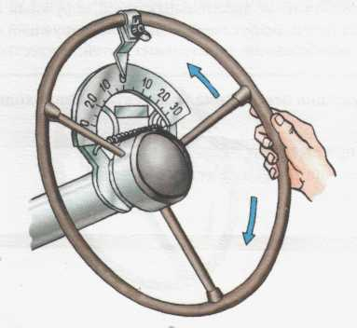

1. 15°.
2. 20°.
3. 25°.
4. 30°.
9. Можно ли эксплуатировать трактор с превышением нормы дымности?
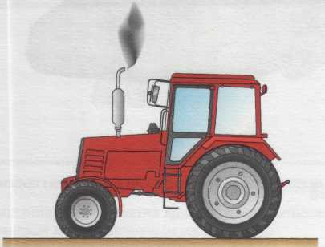
1. Можно.
2. Можно, при выхлопе черного дыма.
3. Нельзя.
10. Какая из указанных операций выполняется только во время сезонного ТО при подготовке тракторов «Беларус-800 и -820» к эксплуатации в весенне-летний период?
1. Установка реле-регулятора в положение «Л».
2. Произведение перестановки колес на более узкую колею.
3. Промывка системы охлаждения.

БИЛЕТ № 12

1. Какая должна быть нагрузка двигателя Д-240 при обкатке трактора?
1. 50 % от номинальной.
2. 70 % от номинальной.
3. Нагрузка должна постепенно увеличиваться.
2. Какова нормативная периодичность проведения ТО-1 тракторов?
1. 10 мото-ч.
2. 125 мото-ч.
3. 500 мото-ч.
4. 1000 мото-ч.
3. Какая из указанных причин вызывает повышенный расход масла в двигателе?
1. Залегание поршневых колец.
2. Засорение масляных фильтров.
3. Засорение воздушного фильтра.
4. Каким способом осуществляется натяжение ремня вентилятора двигателя Д-240?
1. Натяжение роликом.
2. Отклонением корпуса генератора.
3. Гидроцилиндром.
5. Какое время после остановки двигателя должен быть слышен постоянно затухающий шум ротора центробежного маслоочистителя двигателя Д-240?
1. 15 с.
2. 30 с.
3. 60 с.
6. По какой из указанных причин двигатель пошел «вразнос»?
1. Заклинивание рейки топливного насоса.
2. Наличие воды в топливе.
3. Отказ форсунки.
7. Разрешена ли работа двигателя в закрытом помещении при техобслуживании тракторов?
1. Запрещена.
2. Разрешена.
3. Допускается только с выводом выхлопных газов за пределы помещения.
8. Допускается ли эксплуатация тракторов с измененным расположением и числом фар?
1. Допускается.
2. Допускается с уменьшением числа задних фар.
3. Не допускается.
9. Каким способом осуществляется изменение дорожного просвета трактора Т-25А?
- Перестановкой фланцев цапф передних колес.
- Изменением положения передних колес
- Заменой колес.
10. До какой метки на маслоизмерительном щупе положено заливать масло в картере двигателя?
1. До верхней метки.
2. Выше верхней метки.
3. До нижней метки.
4. Ниже нижней метки.

БИЛЕТ № 13

1. В какое положение устанавливается золотник распределителя при работе трактора с сельхозмашинами, имеющими опорные колеса?
1. Принудительное опускание.
2. Нейтральное.
3. Плавающее.
2. В какой период эксплуатации напряжение в электросети трактора должно быть большим?
1. Зимой.
2. Летом.
3. Одинаковое.
3. Каким способом производится обкатка трактора типа «Беларус»?
1. На легких работах с использованием гидросистемы.
2. На тяжелых работах с использованием гидросистемы.
3. Без использования гидросистемы.
4. При проведении какого ТО положено по технологии промывать фильтр грубой очистки топлива?
1. ТО-1.
2. ТО-2.
3. ТО-3.
5. Сколько человек можно перевозить в кабине трактора Т-30А?
1. Одного человека.
2. Двух человек.
3. Перевозка людей запрещена.
6. По какой из указанных причин на малых оборотах в двигателе хорошо прослушивается легкий металлический стук?
1. Изношены вкладыши.
2. Изношены поршни.
3. Увеличен зазор между торцами клапанов и коромыслами.
7. Чем должна быть оборудована система выпуска отработанных газов при работе на уборке соломы?

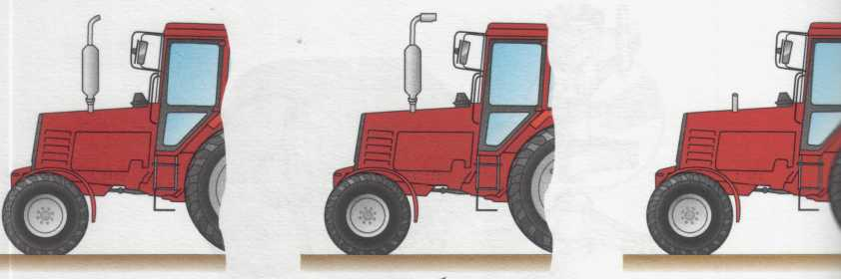
а б в
- Глушителем (а).
- Глушителем-искрогасителем (б).
3. Можно обойтись без глушителя и искрогасителя (в).
8. Каким должен быть цвет плафона указателя поворота, установленного спереди?
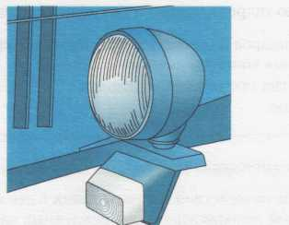

1. Красным.
2. Белым.
3. Желтым.
9. Какое перемещение рулевого колеса допускается в указанном на рисунке направлении трактора «Беларус-800»?
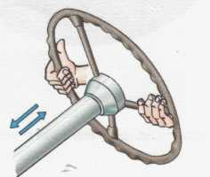

1. 10–15 мм.
2. 2–3 мм.
3. Не допускается.
10. Ниже какой температуры окружающего воздуха необходимо применять зимнее дизельное топливо?
1. +5 ^{о}С.
2. 0 ^{о}С.
3. –5 ^{о}С.

БИЛЕТ № 14

1. Для чего необходим свободный ход педали муфты сцепления?
1. Чтобы не изнашивался выжимной подшипник.
2. Чтобы муфта сцепления не пробуксовывала.
3. Оба ответа правильные.
2. По какой из указанных причин может быть затруднено переключение передач у трактора?
1. Повреждена прокладка между корпусными деталями.
2. Очень жидкое масло в коробке передач.
3. Сцепление выключается не полностью.
3. При работе с какими из указанных сельскохозяйственных машин необходимо устанавливать дополнительные грузы к переднему брусу трактора «Беларус-800»?
1. Сеялка зернотуковая СЗ-5,4А.
2. Сеялка пневматическая универсальная зерновая СПУ-6.
3. Сеялка СЗ-3,6.
4. Где заменяют масло после обкатки трактора Т-30А?
1. Только в картере двигателя.
2. Только в трансмиссии.
3. В обеих системах.
5. Какая из указанных операций по проверке и регулировке входит в перечень операцийТО-2?
1. Натяжение ремня вентилятора.
2. Проверка давления воздуха в шинах.
3. Проверка сходимости передних колес.
6. Разрешается ли буксировка трактора при гололеде?
1. Разрешается.
2. Запрещается.
3. Разрешается на полевых дорогах.
7. Каким образом должна быть подготовлена машина, подлежащая ремонту?
1. Очищена от грязи и высушена.
2. Очищена от грязи и технологических продуктов, вымыта и высушена.
3. Очищена от грязи, баки необходимо полностью заправить топливом.
8. Допускается ли эксплуатация самоходных машин тягового класса менее 1,4 с прицепами без опознавательного знака «Автопоезд»?
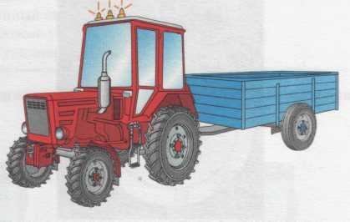
- Допускается.
- Допускается при работе с одним прицепом.
- Допускается при движении по внутрихозяйственным дорогам.
4. Не допускается.
9. В каких случаях разрешается работать в зоне воздушных линий электропередач?
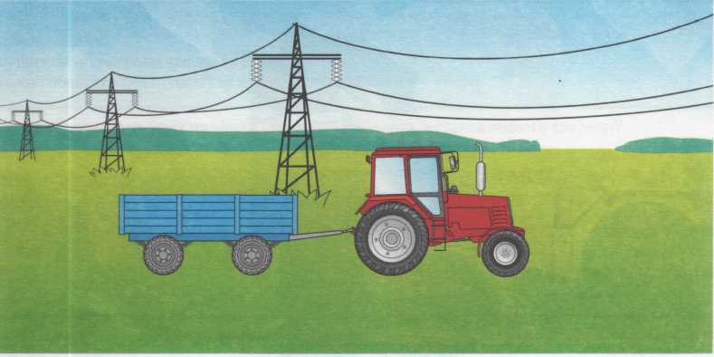
- Имея наряд на работу.
- Имея наряд на работу, разрешение эксплуатирующей организации.
3. Соблюдая осторожность.
10. Какое основное отличие тракторов «Беларус-800», «Беларус-820»?
1. Мощность двигателя.
2. Устройство муфты сцепления.
3. Устройство переднего моста.
4. Вместимость топливного бака.

БИЛЕТ № 15

1. При каком положении рабочих органов сельхозмашин производится доливка масла в гидросистему трактора?
1. При опущенном положении рабочих органов.
2. При поднятом положении рабочих органов.
3. При «плавающем» положении.
2. В каком из указанных случаев регулируют реле-регулятор системы электрооборудования?
1. При проведении сезонного ТО.
2. Не горят фары.
3. Не работают габаритные огни.
3. Какой из указанных фильтров необходимо прочистить при обслуживании трактора «Беларус-800» после его обкатки?
1. Только центробежный масляный фильтр.
2. Только фильтр гидросистемы.
3. Оба фильтра.
4. Через сколько часов необходимо производить слив отстоя из фильтра тонкой очистки топлива дизеля Д-243?
1. Через 50 мото-ч.
2. Через 125 мото-ч.
3. Через 500 мото-ч.
5. По какой из указанных причин по всей высоте блока двигателя прослушиваются глухие удары?
1. Изношены вкладыши и шатунные шейки коленчатого вала.
2. Слабо натянут ремень вентилятора.
3. Недостаточная компрессия.
6. Какой порядок получения пониженных скоростей при движении вперед на тракторе «Беларус-80» с ходоуменьшителем?
1. Сначала включают ходоуменьшитель, а затем 1-ю или 2-ю передачу.
2. Сначала включают передачу КП, затем – ходоуменьшитель.
7. В каких условиях не допускается переезд трактора через водные переправы любой ширины?
1. Во время паводка, ледохода.
2. Во время сильного дождя, снега.
3. Во время сильного тумана.
4. Во всех перечисленных случаях.
8. Чем можно гасить пламя при воспламенении горючих жидкостей?
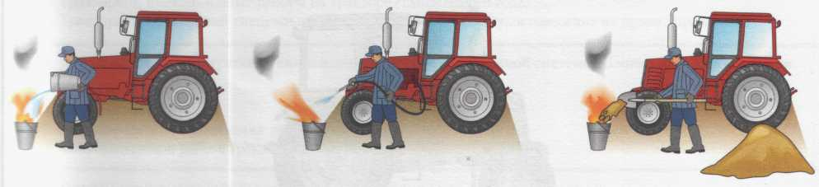
а б в
1. Водой (а).
- Сжатым воздухом (б).
- Песком (в).
4. Любым из перечисленных веществ.
9. Можно ли применять зубило и молоток для откручивания заржавевших гаек?
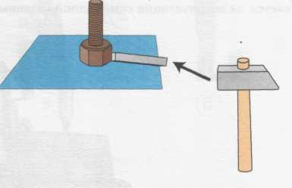
1. Можно для гаек с метрической резьбой.
2. Можно для откручивания крупных гаек.
3. Нельзя.
10. Сколько человек можно перевозить на тракторах «Беларус-800 и -820» оборудованных стандартной кабиной?
1. Перевозка людей запрещена.
2. Одного человека.
3. Двух человек.

БИЛЕТ № 16

1. По какой из указанных причин из выхлопной трубы двигателя идет синий дым?
1. Избыток масла в картере.
2. Недостаточная подача воздуха.
3. Велик зазор между клапаном и коромыслом.
2. По какой из указанных причин может произойти перегрев двигателя?
1. Повышенный износ поршневой группы.
2. Попадание воды в цилиндр.
3. Слабо натянут ремень вентилятора.
4. Неисправна форсунка.
3. Какое из перечисленных масел применяется в системе смазки двигателя Д-240 при его эксплуатации в зимний период?
1. М8Г₂.
2. М10Г₂.
3. ТЭП-15.
4. Для чего необходимо выключать «массу» трактора после окончания рабочей смены?
1. Чтобы не разряжалась аккумуляторная батарея.
2. В целях пожарной безопасности.
3. По двум указанным причинам.
5. В каких случаях возможно включение переднего ведущего моста у трактора «Беларус-820»?
1. Только при движении вперед.
2. Только при заднем ходе трактора.
3. Возможны оба варианта.
6. В каких колесах трактора «Беларус-800» давление воздуха в шинах должно быть выше?
1. В передних колесах.
2. В задних колесах.
3. В передних и задних давление одинаковое.
7. Где могут устанавливать дополнительные грузы на тракторах «Беларус-800 и -820»?
1. Только на задних колесах.
2. Только на переднем брусе.
3. В обоих местах.
8. Какие операции выполняются только при ТО-3 тракторов «Беларус-800 и -820»?
1. Промывка системы охлаждения.
2. Регулировка сходимости колес.
3. Устранение люфта рулевого колеса.
4. Правильные ответы 2 и 3.
9. Можно ли при помощи ходоуменьшителя снизить скорость трактора «Беларус-820» при движении назад на 2-й передаче?
1. Нет.
2. Да.
10. Каким образом необходимо проводить вспашку на склонах?
1. Борозды должны располагаться вдоль склона.
2. Борозды должны располагаться поперек склона.
3. Направление борозд не имеет значения.

БИЛЕТ № 17

1. По какой из указанных причин из выхлопной трубы идет белый дым?
1. Изношены вкладыши.
2. Недостаточная подача воздуха.
3. Попадание воды в цилиндр.
2. По какой из указанных причин запрещается работа на тракторе?
1. Уровень масла в картере двигателя ниже нижней метки на маслоизмерительном щупе.
2. Мало топлива в баке.
3. Слабо натянут ремень вентилятора.
3. Какой оптимальный состав топлива для пускового двигателя ПД-10УД?
1. На 1 л масла – 10 л бензина.
2. На 1 л масла – 15 л бензина.
3. На 1 л масла – 25 л бензина.
4. Какое масло используется в корпусе силовой передачи трактора «Беларус-800»?
1. Масло трансмиссионное ТЭП-15.
2. Литол-24.
3. Масло моторное М-85Г.
5. В каких из указанных случаях запрещается применять автоматическую блокировку дифференциала на тракторе «Беларус-800»?
1. На пахотных работах.
2. При работе на склонах.
3. На транспортных работах при скорости выше 10 км/ч на скользкой дороге.
6. Какое рабочее давление воздуха в шинах передних колес трактора «Беларус-800»?
1. 0,5 – 0,8 кг/см².
2. 1,4 – 2,5 кг/см².
3. 4,0 – 6,0 кг/см².
7. Когда при движении на уклоне нужно включать передний мост?
1. Перед уклоном.
2. Во время движения на уклоне.
3. В любое время.
8. Необходимо ли перед проведением ТО-1 трактора выполнять операции ЕТО?
1. Необходимо.
2. Необходимо только в случае сильного загрязнения.
3. Нет.
9. Можно ли пользоваться отверткой без рукоятки?

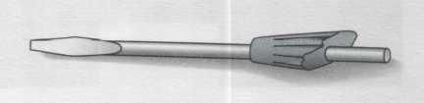
- Можно.
- Можно при обработке легкодоступных деталей.
3. Нельзя.
10. С каким из указанных агрегатов трансмиссии сблокирован гидроусилитель руля тракторов «Беларусь-800 и -820»?
- Дифференциал.
- Коробка переменных передач.
3. Ходоуменьшитель.

БИЛЕТ №18

1. Какая операция входит в перечень операций при ТО-3 (через 1000 часов работы трактора «Беларус-1005»)
1. Замена топливного насоса.
2. Проверка натяжения ремня вентилятора.
3. Очистка ротора центробежного масляного фильтра.
2. Как по правилам техники безопасности положено поворачивать ключ при затягивании (отвинчивании) гаек?
1. От себя.
2. На себя.
3. Не имеет значения.
3. Каким должен быть зазор между клапаном и коромыслом на непрогретом двигателе Д-243?
1. 0,25 – 0,30 мм.
2. 0,30 – 0,50 мм.
3. 0,50 – 0,60 мм.
4. Каким из указанных способов осуществляется изменение температурного режима двигателя Д-120?
1. Шторкой.
2. Жалюзи.
3. Дроссельным диском вентилятора.
5. Когда необходимо сливать масло из картера двигателя при проведении ТО-2 трактора?
1. После остывания двигателя.
2. Сразу после остановки двигателя.
3. При работающем двигателе.6. Какова максимально допустимая продолжительность непрерывной работы стартера за одно включение?
1. 5 с.
2. 15 с.
3. 30 с.
7. Когда на тракторах «Беларус-800 и -820» применяется «плавающее» положение гидросистемы?
1. При работе с навесным орудием без опорных колес.
2. При работе с навесным орудием с использованием опорных колес.
3. При работе с прицепным орудием.
8. Где на тракторе устанавливаются световозвращатели красного цвета, а где – белого?
1. Сзади – красного, спереди – белого.
2. Спереди – красного, сзади – белого.
3. Можно ставить где угодно любые.

9. В каких случаях разрешается эксплуатация самоходной машины?
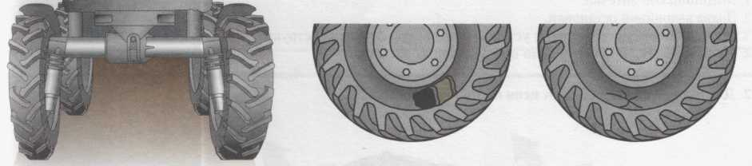
а б в
- На одной оси установлены шины разного размера (а).
- Шина заднего колеса имеет повреждения, обнажающие корд (б).
- Шина заднего колеса имеет местные порезы, не обнажающие корд (в).
4. Не разрешается во всех случаях.
10. Разрешается ли пользоваться задней навеской трактора «Беларус-900» при установленном на трактор буксирном устройстве?
1. Запрещается.
2. Допускается в любом случае.
3. Допускается только с легким навесным орудием.

БИЛЕТ № 19

1. При какой температуре окружающего воздуха положено применять зимнее топливо и масло?
1. –10 °С и ниже.
2. –5 °С и ниже.
3. 0 °С.
4. +5 °С и ниже.
2. Какое из указанных требований необходимо соблюдать при приготовлении электролита?
1. Воду заливать в кислоту.
2. Кислоту заливать в воду.
3. Не имеет значения.
3. Каким должен быть зазор между впускным клапаном и коромыслом на холодном двигателе Д-245?
1. 0,25 – 0,30 мм.
2. 0,30 – 0,40 мм.
3. 0,40 – 0,45 мм.
4. Когда положено сливать воду из системы охлаждения при эксплуатации трактора в зимних условиях?
1. Сразу после остановки двигателя.
2. При остывании двигателя до 50 – 55 °С.
3. При полном остывании двигателя.
5. По какой причине дизельный двигатель дымит черным дымом (неполное сгорание топлива)?
1. Недостаточно прогрет двигатель.
2. Перегрузка дизеля.
3. Засорены топливные фильтры.
6. По какой причине при работе пускового двигателя ПД-10УД не прокручивается коленчатый вал дизеля?
1. Большой нагар в камере сгорания.
2. Двигатель недостаточно прогрет.
3. Пробуксовывает сцепление редуктора пускового двигателя.
7. При каких режимах эксплуатации необходима комплектация тракторов медицинской аптечкой?
1. При движении по шоссе и переездах за пределами хозяйства.
2. При работе в поле и выполнении технологических операций.
3. При всех режимах эксплуатации.
8. Для чего на шины надевают цепи противоскольжения?

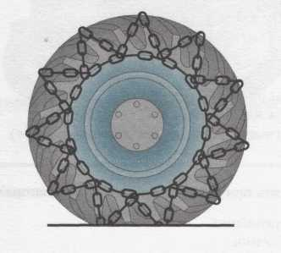
- Для снижения буксования на вспашке.
- Для повышения тягового усилия.
3. При движении по обледенелым дорогам.
9. Обязательно ли восстанавливать поврежденную при работе окраску трактора при его подготовке к длительному хранению?

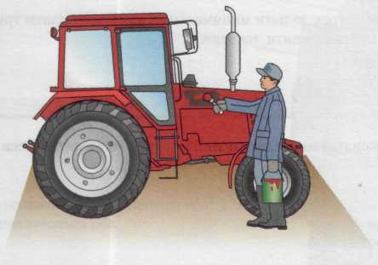
- Обязательно.
- Необязательно.
3. Обязательно только прогрунтовать.
10. Что происходит со временем реакции при воздействии на организм алкоголя?
1. Время реакции увеличивается.
2. Время реакции уменьшается.
3. Время реакции остается неизменным.

БИЛЕТ № 20

1. В каком случае буксирное устройство устанавливается на тракторе в верхнее положение?
1. При работе трактора с ВОМ.
2. При работе трактора без использования ВОМ.
2. В каком из указанных случаев возможна доливка электролита в аккумуляторную батарею?
1. В любом случае.
2. Не разрешается.
3. Возможна только в случаях, когда известно, что понижение его уровня произошло в результате выплескивания.
3. Рекомендуется ли длительная работа трактора «Беларус-1025» в режиме постоянных оборотов двигателя при обкатке?
1. Да.
2. Нет.
4. Какая из указанных операций выполняется только во время сезонного ТО при подготовке трактора «Беларус-800» к эксплуатации в весенне-летний период?
1. Проверка сходимости колес.
2. Установка реле-регулятора в положение «Л».
3. Промывка системы охлаждения.
5. Когда можно включать передачу заднего хода трактора?
1. Если трактор движется с малой скоростью.
2. Если трактор полностью остановлен.
6. Каким должен быть зазор между выпускным клапаном и коромыслом на холодном двигателе Д-240?
1. 0,25 – 0,30 мм.
2. 0,30 – 0,50 мм.
3. 0,50 – 0,60 мм.
7. По какой из указанных причин возникает «тяжелое» рулевое управление тракторами «Беларус-800 и -820»?
1. Увеличен зазор в зацеплении «червяк – сектор».
2. Повышенная утечка масла в насосе гидроусилителя.
3. Ослаблена затяжка гайки червяка.
8. В каких случаях разрешается эксплуатация тракторов?
1. На одном заднем колесе установлена шина 13,6R38, на другом – 15,5R38.
2. Разность давлений в одинаковых шинах передних колес менее 0,01 МПа.
3. Имеет место расслоение протектора шины.
4. Не разрешается во всех случаях.
9. Каков порядок срабатывания тормозов?
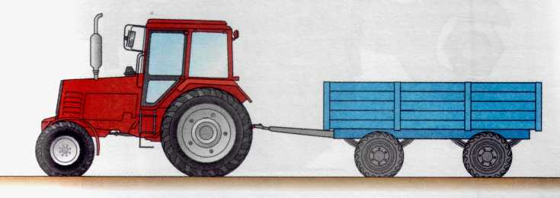
- Сначала у трактора.
- Сначала у прицепа.
- Одновременно у трактора и прицепа.
10. При каких условиях можно запускать двигатель в закрытом помещении при проведении ТО?
1. При наличии исправной вытяжной вентиляции.
2. При открытых дверях.
3. При выполнении условий пунктов 1 и 2.
4. Не допускается.

БИЛЕТ № 21

1. Через сколько часов проверяют и регулируют зазоры между клапанами и коромыслами дизелей Д-240?
1. 125 ч.
2. 500 ч.
3. 1000 ч.
2. Каким должен быть прогиб ремня вентилятора трактора Т-25А при нажатии усилием 40 Н (4 кгс)?
1. 8 – 15 мм.
2. 15 – 22 мм.
3. 22 – 30 мм.
3. Сколько фильтров очистки масла в дизеле Д-240?
1. Один.
2. Два.
3. Три.
4. При какой из указанных причин стартер при включении вращается с малой частотой?
1. Обрыв в цепи стартера.
2. Разряжена аккумуляторная батарея.
3. Износ зубьев шестерен.
5. В каких пределах устанавливается сходимость передних колес при заводской регулировке трактора «Беларус-800»?
1. 1 – 2 мм.
2. 2 – 6 мм.
3. 6 – 10 мм.
6. Каково нормальное давление масла в системе смазки двигателя Д-245?
1. 0,1 – 0,2 МПа (1 – 2 кгс/см²).
2. 0,2 – 0,3 МПа (2 – 3 кгс/см²).
3. 0,3 – 0,4 МПа (3 – 4 кгс/см²).
7. К чему может привести попадание в систему питания работающего дизеля воздуха или воды?
1. Двигатель не развивает полную мощность.
2. Двигатель перегревается.
3. Двигатель стучит.
8. Сколько человек можно перевозить в кабине трактора Т-30А?
1. Одного.
2. Двух.
3. Перевозка людей запрещена.
9. При каком числе фар можно эксплуатировать трактор «Беларус-800»?
1. Спереди – три, сзади – одна.
2. Спереди – две, сзади – одна.
3. Спереди – одна, сзади – три.
10. При работе с какой из сельхозмашин необходимо устанавливать дополнительные грузы к переднему брусу трактора «Беларус-820»?
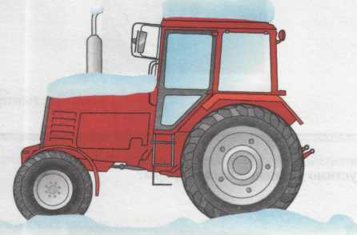
- Прицеп 2ПТС-4.
- Разбрасыватель 1МРГ-4.
- Плуг ПЛН-3-35.

БИЛЕТ № 22

1. В каких пределах устанавливается сходимость передних колес при заводской регулировке тракторов МТЗ с передним ведущим мостом?
1. 2 мм.
2. 2 – 6 мм.
3. 4 – 8 мм.
2. Через сколько часов проверяют и регулируют зазоры между клапанами и коромыслами дизелей Д-243?
1. 125 ч.
2. 500 ч.
3. 1000 ч.
3. При какой температуре окружающего воздуха необходимо сливать воду из системы охлаждения перед длительной остановкой?
1. 0 °С и ниже.
2. +5 °С и ниже.
3. +8° С и ниже.
4. Для чего служат фиксаторы в механизме коробки перемены передач тракторов «Беларус-800 и -820»?
1. Для удержания штока от самопроизвольного включения.
2. Для обеспечения бесшумности переключения передач.
5. Какое рабочее давление в ресивере пневмосистемы тракторов «Беларус-800 и -820»?
1. 1 кгс/см².
2. 3 кгс/см².
3. 7,3 кгс/см².
6. При каком из указанных условий разрешается эксплуатация тракторного агрегата на транспортировке пылящих грузов?
1. Пылящий груз увлажнен.
2. Груз укрыт брезентом.
3. Груз не укрыт; перевозка осуществляется по внутрихозяйственным дорогам.
7. Как изменяют общую длину рулевой тяги для увеличения сходимости передних колес тракторов «Беларус-800 и-820»?
1. Укорачивают.
2. Удлиняют.
8. По какой из указанных причин возникает «тяжелое» рулевое управление тракторов «Беларус-800 и -820»?
1. Повышенная утечка масла в насосе гидроусилителя руля.
2. Увеличен зазор в зацеплении «червяк – сектор».
3. Ослаблена затяжка гайки червяка.
9. Какой оптимальный состав топлива для пускового двигателя П-10УД?
- На 1 л масла – 10 л бензина.
- На 1 л масла – 15 л бензина.
- На 1 л масла – 20 л бензина.
10. С чего начинают обкатку нового трактора?
1. С обкатки двигателя на холостом ходу.
2. С обкатки трактора на холостом ходу.
3. С движения трактора с прицепом по дорогам с твердым покрытием.
БИЛЕТ № 23

1. Как изменяют общую длину тяги для уменьшения сходимости передних колес трактора «Беларус-820»?
1. Укорачивают.
2. Удлиняют.
3. Не изменяют.
2. Через сколько часов проверяют и регулируют зазор между клапанами и коромыслами дизелей Д-245?
1. 80 – 100 ч.
2. 125 ч.
3. 500 ч.
3. Каким способом осуществляется натяжение ремня привода вентилятора двигателя Д-21А?
1. Натяжным шкивом специального механизма.
2. Отклонением корпуса генератора.
3. Натяжным роликом.
4. Каким способом осуществляется изменение температурного режима двигателя Д-21А?
1. Перестановкой дросселирующего диска вентилятора.
2. Шторкой радиатора.
3. Термостатом.
5. Не ниже какого давления масла должен удерживать редукционный клапан двигателя Д-120 на минимальных оборотах?
1. 0,10 МПа (1,0 кгс/см²).
2. 0,15 МПа (1,5 кгс/см²).
3. 0,20 МПа (2,0 кгс/см²).
6. Когда, согласно инструкции по эксплуатации, на тракторе «Беларус-820» устанавливается предпусковой подогреватель ПЖБ-200Б?
1. В течение всего календарного года.
2. При температуре воздуха ниже –20 °С.
3. Только в зимний период.
7. Допускается ли эксплуатация трактора «Беларус-800» без одного болта или гайки крепления диска колеса?
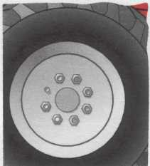
- Допускается.
- Допускается на транспортных работах.
- Не допускается.
8. Допускается ли постановка тракторов на длительное хранение без проведения техобслуживания?
1. Допускается.
2. Не допускается.
9. В каком из перечисленных тракторов питание гидроусилителя руля осуществляется от общей гидросистемы трактора?
1. Т-40М.
2. Т-25А.
10. Какие составные части тракторов можно подогревать открытым пламенем?
1. Только двигатель.
2. Все части, кроме двигателя.
3. Подогрев открытым пламенем запрещен.

БИЛЕТ № 24

1. Чему равен ход педали тормоза трактора «Беларус-800» с унифицированной кабиной?
1. 50 – 70 мм.
2. 100 – 110 мм.
3. 110 – 120 мм.
2. Какой тип тормозов трактора Т-25А?
1. Дисковые.
2. Ленточные плавающие.
3. Колодочные.
3. Какой предельный угол подъема и спуска трактора Т-30А?
1. 25°.
2. 30°.
3. 35°.
4. По какой из указанных причин из вентиляционных отверстий аккумулятора выплескивается электролит?
1. Малый зарядный ток.
2. Чрезмерно высокий уровень электролита.
3. Низкий уровень электролита.
5. Чему равен ход педали тормоза тракторов «Беларус-1005 и -1025?
1. 50 – 70 мм.
2. 100 – 110 мм.
3. 110 – 120 мм.
6. Не выше какого давления масла должен поддерживать редукционный клапан двигателя Д-120 на максимальных оборотах?
1. 0,25 МПа (2,5 кгс/см²).
2. 0,35 МПа (3,5 кгс/см²).
3. 0,45 МПа (4,5 кгс/см²).
4. 0,55 МПа (5,5 кгс/см²).
7. В каком состоянии тракторов регулируют свет фар?
1. Без всякой нагрузки.
2. С механизатором на сиденье.
3. С навешенной сзади рабочей машиной.
8. Сколько должна составлять разность хода педали (А1-А2, мм) правого и левого тормозов трактора «Беларус-800»?
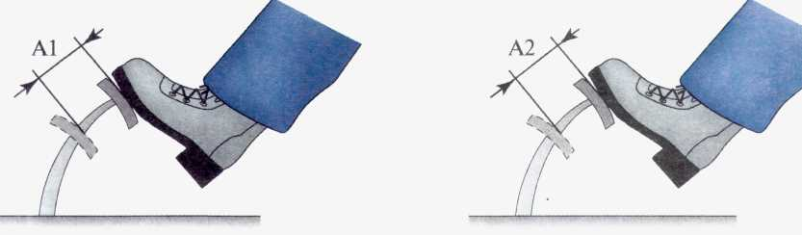
- 20 мм.
- Должны иметь одинаковую величину хода.
3. Более 30 мм.
9. Какой способ удлинения ключа допустим?

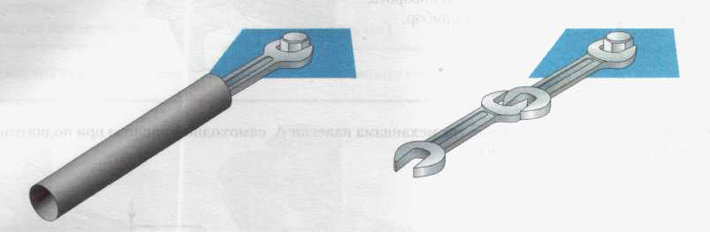
а б
- Вариант а.
- Вариант б.
- Варианты а и б.
10. Какая из указанных операций выполняется только во время сезонного ТО при подготовке трактора Т-40А к эксплуатации в весенне-летних условиях?
1. Промывка фильтра грубой очистки топлива.
2. Уборка дроссельного диска из-под кожуха вентилятора.
3. Смазка оси поворотных кулаков.

БИЛЕТ № 25

1. Какая периодичность проверки затяжки болтов крепления головки цилиндров двигателя тракторов «Беларус-1005 и-1025»?
1. 125 мото-ч.
2. 500 мото-ч.
3. 1000 мото-ч.
2. В каком из указанных случаев возможна доливка электролита в аккумуляторную батарею?
1. В любом случае.
2. Не разрешается.
3. Возможно только в случаях, когда известно, что понижение его уровня произошло в результате выплескивания.
3. На какое максимальное давление отрегулирован редукционный клапан системы смазки двигателя Д-21А?
1. 0,25 МПа (2,5 кгс/см²).
2. 0,35 МПа (3,5 кгс/см²).
3. 0,55 МПа (5,5 кгс/см²).
4. Какой нормальный свободный ход педали сцепления трактора Т-30А?
1. 25 – 35 мм.
2. 35 – 45 мм.
3. 45 – 50 мм.
5. Какой тип распределителя гидронавесной системы устанавливается на тракторах «Беларус-1005 и -1025»?
1. Секционный трехзолотниковый.
2. Секционный четырехзолотниковый.
3. Секционный пятизолотниковый.
6. Каким должно быть регулируемое напряжение у тракторов «Беларус-1005 и -1025» с подключенной аккумуляторной батареей при положении переключателя посезонной регулировки «лето»?
1. 12 – 13 В.
2. 13,2 – 14 В.
3. 14 – 15,2 В.
7. В каком случае буксирное устройство тракторов «Беларус-800 и -820» устанавливается в верхнее положение?
- При работе трактора с ВОМ.
- При работе трактора без использования ВОМ.
3. Оба ответа верны.
8. Какое допустимое отклонение тяг механизма навески А трактора «Беларус-800» при поднятом плуге после натяжения ограничительных цепей?
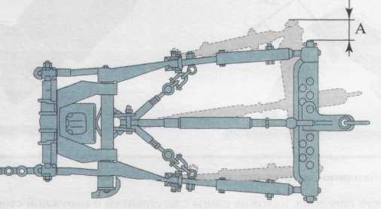
1. 125 мм.
- 20 мм.
3. Отклонение не допускается.
9. Когда следует включать синхронный привод вала отбора мощности?
- При работающем двигателе.
- При неработающем двигателе.
3. Не имеет значения.
10. В каких случаях не допускается эксплуатация тракторов с двигателем воздушного охлаждения?
1. Воздухозаборное отверстие дизеля не защищено ограждающей сеткой.
2. Нарушено лакокрасочное покрытие кожуха системы охлаждения.
3. Система смазки заполнена до отметки «min».

БИЛЕТ № 26

1. Чем положено промывать набивку сапуна дизеля?
1. Струей чистой воды.
2. Дизельным топливом.
3. Раствором кальцинированной соды.
2. В каких пределах должна быть сходимость направляющих передних колес трактора Т-30А?
1. 0 – 4 мм.
2. 4 – 6 мм.
3. 6 – 10 мм.
3. Когда необходимо проверять уровень масла в двигателе Д-120?
1. В процессе работы дизеля.
2. Сразу после остановки дизеля.
3. Через 10 мин после остановки дизеля.
4. В каких из указанных случаев запрещается применять автоматическую блокировку дифференциала на тракторе «Беларус-800»?
1. На пахотных работах.
2. На транспортных работах при скорости выше 10 км/ч на скользкой дороге.
3. При работе на склонах.
5. Какая из указанных смазок применяется для смазывания механизмов навески трактора Т-30А?
1. Трансмиссионное масло.
2. Жировые смазки.
3. Солидол.
6. По какой из указанных причин из вентиляционных отверстий аккумулятора выплескивается электролит?
1. Малый зарядный ток.
2. Чрезмерно высокий уровень электролита.
3. Низкий уровень электролита.
7. Сколько времени необходимо обкатывать новый трактор «Беларус-1005»?
1. 8 ч.
2. 30 ч.
3. 50 ч.
4. 80 ч.
8. Как изменяют общую длину рулевой тяги для увеличения сходимости передних колес самоходного шасси Т-16М?
1. Укорачивают.
2. Удлиняют.
9. Каким требованиям должен удовлетворять транспортный машинно-тракторный агрегат?
1. Электрооборудование прицепа подключено к системе электрооборудования трактора.
2. Тормозная и гидравлическая системы прицепа подключены к приводу управления трактора.
3. Прицеп с трактором, помимо тягово-сцепного устройства, соединен страховочной цепью (тросами).
4. Всем перечисленным требованиям.
10. В каком порядке следует смешивать кислоту и воду при приготовлении электролита?
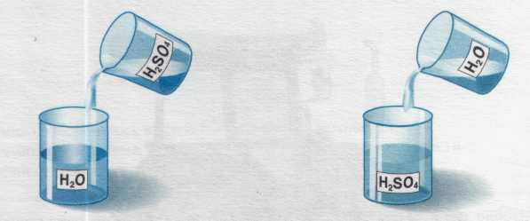
1. Лить кислоту в воду (а).
2. Лить воду в кислоту (б).
3. Оба ответа правильные.

БИЛЕТ № 27

1. В каких пределах должен быть свободный ход педали муфты сцепления трактора Т-25А?
1. 25 – 50 мм.
2. 50 – 70 мм.
3. 100 – 110 мм.
2. Разрешается ли движение трактора под уклон с выключенной передачей?
1. Да.
2. Нет.
3. Разрешается в зависимости от дорожных условий.
3. Можно ли устанавливать рычаг регулятора и распределителя в положение «принудительное опускание» при работе с навесными почвообрабатывающими машинами?
1. Можно для опускания орудий.
2. Можно для поддомкрачивания трактора.
3. Запрещено в обоих случаях.
4. По какой причине при работе пускового двигателя ПД-10УД не прокручивается коленчатый вал двигателя?
1. Пробуксовывает сцепление редуктора пускового двигателя.
2. Двигатель недостаточно прогрет.
3. Большой нагар в камере сгорания.
5. Сколько часов необходимо обкатывать трактор «Беларус-922»?
1. 50 ч.
2. 70 ч.
3. 80 ч.
6. Чем промывают гидросистему трактора по окончании обкатки?
1. Свежим маслом.
2. Дизельным топливом.
3. Керосином.
7. По какой из указанных причин происходит быстрое понижение уровня электролита в аккумуляторной батарее?
1. Забиты вентиляционные отверстия пробок.
2. Малый зарядный ток.
3. Обильное выделение газов при зарядке батареи.
8. По какой из причин происходит быстрый износ шин задних колес трактора?
1. Шины установлены в направлении вращения, противоположном стрелке на шинах.
2. Передний мост постоянно включен.
3. Неправильно отрегулировано рулевое управление.
9. Каким из указанных способов осуществляется изменение температурного режима двигателя Д-21А?
1. Подъемом и опусканием шторки.
2. Работой термостата.
3. Дроссельным диском вентилятора.
10. Что следует сделать перед началом движения с прицепом в дневное время трактора «Беларус-800»?
1. Зафиксировать сцепное устройство.
2. Включить ближний свет фар.
3. Присоединить страховочную цепь (трос).
4. Зафиксировать сцепное устройство, присоединить страховочную цепь (трос) и включить знак «Автопоезд».

БИЛЕТ № 28

1. Можно ли совмещать проведение СТО (сезонное техническое обслуживание) с выполнением очередного ТО-1, ТО-2, ТО-3?
1. Запрещено совмещать.
2. Разрешено совмещать.
3. Следует совмещать.
2. По какой из указанных причин стартер трактора «Беларус-800» при включении вращается с малой частотой?
1. Обрыв в цепи стартера.
2. Разряжение аккумуляторной батареи.
3. Износ зубьев шестерен.
3. Что необходимо сделать в случае экстренной остановки трактора?
1. Остановить трактор при помощи нажатия на педали тормозов.
2. Одновременно нажать до отказа на педали муфты сцепления и обоих тормозов.
4. Сколько фильтров очистки воздуха на дизеле Д-240?
1. Один.
2. Два.
5. Допускается ли длительная работа без нагрузки в режиме максимальных или минимальных оборотов дизеля во время обкатки?
1. Да.
2. Нет.
3. Да, при низких температурах
6. При каком из указанных условий разрешается эксплуатация тракторного агрегата при транспортировке пылящих грузов?
1. Пылящий груз увлажнен.
2. Груз укрыт брезентом.
3. Груз не укрыт, перевозка осуществляется по внутрихозяйственным дорогам.
7. Каким из указанных смазочных материалов смазываются оси поворотных кулаков трактора Т-30А?
1. Солидол жировой.
2. Масло трансмиссионное.
3. Масло моторное автотракторное.
8. Разрешается ли эксплуатация тракторов с неисправным стеклоомывателем?
1. Разрешается.
2. Разрешается в зимнее время.
3. Не разрешается.
9. Какая из указанных причин вызывает повышенный расход масла в дизеле?
- Засорение масляного фильтра.
- Низким уровнем масла в картере двигателя.
- Залегание поршневых колец.
10. Каковы условия при выполнении операций по техническому обслуживанию, требующих работы двигателя, в помещении?
1. Выхлопная труба должна быть подсоединена к вытяжным средствам.
2. Выхлопная труба снимается.
3. Выхлопная труба должна быть дополнительно звукоизолирована.

БИЛЕТ № 29

1. Можно ли делать резкие повороты тракторного агрегата, когда рабочие органы сельскохозяйственной машины находятся в почве?
1. Разрешается.
2. Запрещается.
3. Разрешается по условиям технологии работ.
2. В каких пределах должен быть ход педали тормоза у трактора Т-30А?
1. 90 – 110 мм.
2. 110 – 120 мм.
3. 120 – 130 мм.
3. Можно ли работать на тракторе с прицепом, не оборудованном автономными тормозами?
1. Можно, независимо от массы прицепа.
2. Масса прицепа не должна превышать половины общей фактической массы трактора.
3. Масса прицепа не должна превышать массу трактора.
4. Нельзя.
4. На каком из тракторов установлена механическая синхронизированная коробка передач?
1. «Беларус-890 и -892».
2. «Беларус-900 и -920».
3. «Беларус-921».
5. В каких из указанных случаев автоматическая блокировка дифференциала трактора «Беларус-800» выключается автоматически?
1. При скорости более 30 км/ч.
2. При работе на склонах.
3. При повороте передних колес на угол более 8^{о}.
6. Какое давление воздуха в шинах задних колес при работе на поле трактора «Беларус-800»?
1. 1,0 кг/см².
2. 2,0 кг/см².
3. 3,0 кг/см².
7. С какими дефектами крыльчатки вентилятора дизеля запрещается эксплуатация трактора?
1. Трещина в диске вентилятора.
2. Деформирована одна лопасть.
3. Разрушены две заклепки лопасти.
4. Со всеми указанными дефектами.
8. При каких неисправностях коробки передач допускается эксплуатация тракторов?
1. Затрудненное включение передачи.
2. Самопроизвольное выключение.
3. Легкая вибрация рычага КПП при работе.
4. Повышенный шум в КПП.
9. Как правильно переносить аккумуляторную батарею?

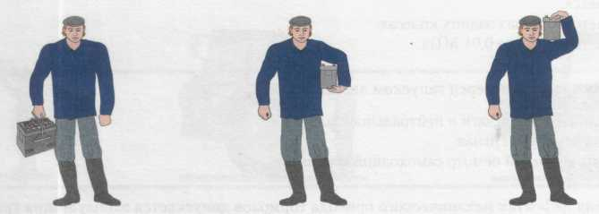
а б в
1. Вариант а.
2. Вариант б.
3. Вариант в.
10. При каком ТО необходимо заменить масло в бортовых передачах трактора Т-25АМ?
1. ТО-1.
2. ТО-2.
3. ТО-3.

БИЛЕТ № 30

1. По какой из указанных причин электрический стартер при включении вращается с малой частотой?
1. Износ зубьев шестерен.
2. Разряжена аккумуляторная батарея.
3. Обрыв в цепи стартера.
2. Чем положено промывать набивку сапуна основного двигателя?
1. Струей чистой воды.
2. Бензином.
3. Дизельным топливом.
3. При каком положении рабочих органов сельхозмашин производится доливка масла в гидросистему трактора?
1. При опущенном положении рабочих органов.
2. При поднятом положении рабочих органов.
3. Не имеет значения.
4. Допускается ли эксплуатация машин, оборудованных гидравлической системой без их подключения к трактору?
1. Нет.
2. Да.
5. Какой путь торможения у трактора Т-30 по технической характеристике при скорости 20 км/ч?
1. 6,5 м.
2. 8,0 м.
3. 12,4 м.
6. Чем из указанных материалов смазывается крестовина карданного вала переднего ведущего моста трактора «Беларус-820»?
1. Солидолом.
2. Маслом трансмиссионным.
3. Маслом моторным.
7. Какое рабочее давление воздуха в шинах задних колес на транспортных работах трактора «Беларус-800»?
1. 1,0 кг/см².
2. 1,4 кг/см².
3. 3,0 кг/см².
8. Каким способом нельзя проверять степень заряженности аккумуляторной батареи?
1. Контрольной лампочкой.
2. Коротким замыканием клемм.
3. Ареометром.
9. Каким должно быть нормальное перекрытие (А) карданных валов при соединении трактора с машиной, работающей от ВОМ?

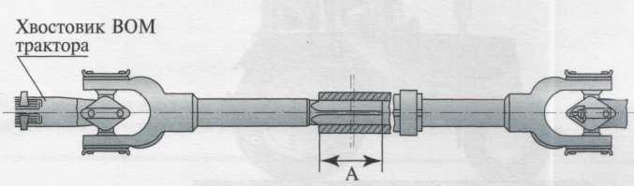
1. 80 мм.
- 110 – 120 мм.
- 150 мм.
10. Что не следует делать перед спуском с крутого склона?

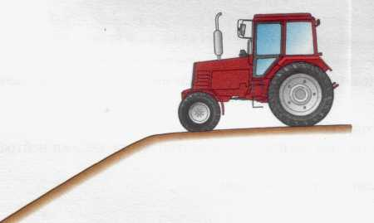
- Выключать передачу и устанавливать ногу на педаль рабочего тормоза.
- Включать одну из низших передач.
- Уменьшать обороты дизеля.

БИЛЕТ № 31

1. Какой способ привода тормозов у трактора «Беларус-800»?
1. Гидравлический.
2. Механический.
3. Пневматический.
2. При включении стартера не проворачивается коленчатый вал дизеля. Какова возможная причина?
1. Слабая затяжка клемм аккумуляторной батареи.
2. Чрезмерное натяжение ремня вентилятора.
3. Высокий уровень электролита в аккумуляторной батарее.
3. Сколько метров не должны превышать по длине габаритные размеры машинно-тракторного агрегата (МТА) при выезде на дороги общего пользования без соответствующего согласования?
1. 15 м.
2. 20 м.
3. 24 м.
4. Каковы последствия длительной работы дизельного двигателя на холостом ходу?
1. Заклинивание масляного насоса.
2. Переохлаждение двигателя, повышенный износ цилиндра.
3. Образование нагара на деталях турбины, поршнях
5. Каким способом установить колею задних колес тракторов «Беларус-1005 и -1025», равную 1800 мм?
1. Передвижением ступицы.
2. Изменением положения диска колес.
6. Натяжение ремней вентилятора считается нормальным, если прогиб их ветвей между шкивами коленчатого вала и генератора двигателя Д-245 при нажатии на него с усилием 40 Н находится в пределах:
1. 9 – 12 мм.
2. 12 – 17 мм.
3. 17 – 23 мм.
7. Какой нижний предел давления масла двигателя Д-245 в номинальном режиме при нормальной температуре?
1. 0,08 МПа (0,8 кгс/см²).
2. 0,20 МПа (2,0 кгс/см²).
3. 0,30 МПа (3,0 кгс/см²).
8. Когда необходимо сливать масло из картера двигателя при проведении ТО трактора «Беларус-800»?
1. При работающем двигателе.
2. Сразу после остановки двигателя.
3. Через 10 мин после остановки двигателя.
9. При каких неисправностях запрещается эксплуатация трактора?
1. Плохо запускается дизель.
2. Повышенная вибрация рычагов управления.
3. Неисправна система блокировки запуска дизеля.
10. При каких дефектах допускается эксплуатация тракторов?
1. Рычаг коробки передач включается с трудом.
2. Правая дверь в открытом положении не фиксируется.
3. Порван подлокотник сиденья.
4. Отсутствует солнцезащитный щиток.

БИЛЕТ № 32

1. Агрегатируемые с трактором МТЗ прицепы должны иметь исправную тормозную систему, обеспечивающую:
1. Торможение прицепа на ходу.
2. Торможение прицепа при отрыве от трактора.
3. Тормозная система должна обеспечивать оба случая.
2. В каком случае допускается перепрограммирование тахо- спидометра тракторов «Беларус»?
1. При работе с ходоуменьшителем.
2. При смене типа шин.
3. При изменении диапазона передач.
3. При каких условиях необходимо производить заливку масла в гидросистему при работе трактора «Беларус-800» с самосвальным прицепом 2ПТС-4?
1. При опущенной платформе.
2. При поднятой платформе.
3. Положение платформы не имеет значения.
4. Что необходимо сделать при установке ходоуменьшителя на трактор «Беларус-900»?
1. Заправить силовую передачу маслом до уровня контрольной пробки и добавить еще 10 л.
2. Количество масла в силовой передаче не изменять.
3. Уровень масла понизить до минимального.
5. По какой из указанных причин двигатель Д-240 идет «вразнос»?
1. Богатая горючая смесь.
2. Высокий уровень масла в корпусе топливного насоса.
3. Пробуксовывает сцепление.
6. При каком из перечисленных условий разрешается работа трактора Т-25А?
1. Неисправны габаритные огни.
2. Отсутствует одна гайка на ступице колеса.
3. Высота протектора ведущих колес 10 мм.
7. Можно ли изменять дорожный просвет трактора Т-40М?
1. Можно.
2. Нельзя.
8. С каким из указанных агрегатов трансмиссии сблокирован гидроусилитель руля у тракторов «Беларус-800 и -820»?
1. Ходоуменьшитель.
2. Коробка перемены передач.
3. Дифференциал.
9. Разрешается ли работа без средств индивидуальной защиты или спецодежды, предусмотренных требованиями по охране труда?
1. Разрешается.
2. Разрешается в случаях острой производственной необходимости.
3. Запрещается.
10. На каком из тракторов установлен дизельный двигатель с турбонаддувом?
1. «Беларус-900 и -920».
2. «Беларус-921».
3. «Беларус-922».

БИЛЕТ № 33

1. Каким способом можно регулировать ширину колеи задних колес трактора «Беларус-820»?
1. Только бесступенчато.
2. Только путем перестановки колес.
3. Обоими способами.
2. Какой тип гидрораспределителя устанавливается на тракторе Т-25А?
1. Двухзолотниковый.
2. Трехсекционный.
3. Четырехсекционный.
3. Какое номинальное напряжение в электросети трактора «Беларус-800»?
1. 6 В.
2. 12 В.
3. 24 В.
4. Как разрешено производить отделение борта покрышки от обода колеса в полевых условиях?
1. Выбить диск кувалдой или молотком.
2. Положить под трактор колесо, поставить на него домкрат и поднимать трактор.
3. С помощью монтажной лопатки.
4. Верны пункты 2 и 3.
5. Верны пункты 1 и 3.
5. В каком положении необходимо устанавливать рукоятку гидроувеличителя сцепного веса (ГСВ) при переезде тракторного агрегата на большие расстояния?
1. ГСВ включен.
2. Сброс давления.
3. Заперто.
6. Какова величина полного хода педалей управления тормозами трактора Т-30А?
1. 50 – 70 мм.
2. 70 – 90 мм.
3. 90 – 110 мм.
7. Как изменяется ширина колеи задних колес трактора «Беларус-800»?
1. Перестановкой колес.
2. С помощью червячной пары в ступице колеса.
3. Способами, указанными в пунктах 1 и 2.
4. Перемещением диска в ступице колеса.
8. Можно ли работать на тракторе со снятыми брызговиками?

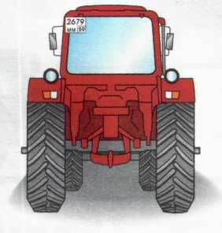
- Нельзя.
- Можно.
- Можно в бездождливую погоду.
- Можно при выполнении полевых работ.
9. В каких условиях возможна очистка топлипровода трактора?
1. В любом состоянии двигателя после перекрытия передачи топлива.
2. На горячем двигателе после перекрытия подачи топлива.
3. На остывшем тракторе после перекрытия подачи топлива.
10. При каких неисправностях коробки перемены передач допускается эксплуатация трактора?
1. Повышенный шум в КПП.
2. Самопроизвольное выключение.
3. Легкая вибрация рычага КПП при работе.
4. Затрудненное включение передач.

БИЛЕТ № 34

1. При каком ходе педалей тормоза системы трактора Т-30А должны загораться стояночные фонари?
1. 10 – 20 мм.
2. 30 – 40 мм.
3. 40 – 60 мм.
4. 60 – 100 мм.
2. Когда на тракторах «Беларус-800 и -820» применяется силовой (позиционный) регулятор?
1. При работе с навесным орудием без опорных колес.
2. При работе с навесным орудием с использованием опорных колес.
3. Какова оптимальная плотность электролита аккумуляторной батареи?
1. 1,1 г/см³.
2. 1,13 г/см³.
3. 1,18 г/см³.
4. 1,27 г/см³.
4. Какие меры необходимо принять в целях предупреждения самопередвижения трактора после выключения двигателя при проведении технического обслуживания?
1. Отключить аккумуляторную батарею.
2. Под колеса трактора установить противооткатные клинья и поставить на ручной тормоз.
3. Рычаг КПП перевести в рабочее положение.
5. Каким образом включается передний ведущий мост трактора «Беларус-820»?
1. Включение производится из кабины трактора.
2. Включение производится автоматически.
3. Возможны оба варианта.
6. По какой причине аккумуляторная батарея «кипит» и требует частой доливки дистиллированной воды?
1. Повышенная плотность электролита.
2. Высокий уровень регулируемого напряжения.
3. Пониженная плотность электролита.
7. По какой из указанных причин передачи КП трактора Т-40М включается со скрежетом?
1. Не отрегулирован зазор между отжимными рычагами и выжимным подшипником.
2. В КП очень жидкое масло.
3. Недостаток масла в КП.
8. Какие трактора допускаются к эксплуатации в зимних условиях?
1. Имеющие утепленную кабину.
2. Имеющие исправную систему обогрева кабины.
3. Имеющие исправную систему запуска двигателя.
4. Оборудованные всем указанным.
9. При каких условиях допускается эксплуатация тракторов тягового класса 1,4 ТС на транспортных работах?
1. Отсутствует знак «Автопоезд».
2. Отсутствует регистрационный знак.
3. Отсутствуют противооткатные упоры.
4. Не допускается при всех указанных условиях.
10. При каких неисправностях запрещается эксплуатация трактора?
1. Неисправен замок двери.
2. Дверь кабины не фиксируется в открытом положении.
3. Неисправна система вентиляции кабины.
4. При неисправностях, указанных в пунктах 1 и 2.

БИЛЕТ № 35

1. При каком давлении масла золотник распределителя гидросистемы трактора «Беларус-800» должен автоматически возвращаться в нейтральное положение при подъеме?
1. 10 МПа (100 кгс/см²).
2. 15 МПа (150 кгс/см²).
3. 20 МПа (200 кгс/см²).
2. Каким из перечисленных приборов измеряется плотность электролита аккумуляторной батареи?
1. Вольтметром.
2. Ареометром.
3. Нагрузочной вилкой.
4. Амперметром.
3. Какова наименьшая продолжительность обкатки трактора «Беларус-800»?
1. 8 мото-ч.
2. 30 мото-ч.
3. 60 мото-ч.
4. 125 мото-ч.
4. Можно ли при помощи ходоуменьшителя снизить скорость трактора «Беларус-800» при движении вперед на 4-й передаче?
1. Нет.
2. Да.
3. Не регулируется.
5. Каковы причины дымности дизеля на всех режимах работы?
1. Снизилось давление распыла или закоксовались распылители форсунок, засорился воздухоочиститель, снизилось давление наддува воздуха.
2. Нарушился угол опережения впрыска топлива насосом.
3. В камеру сгорания попало масло.
6. Какой способ регулировки ширины колеи направляющих колес трактора «Беларус-800»?
1. Ступенчатый.
2. Бесступенчатый.
3. Комбинированный.
7. Каким является привод вала отбора мощности (ВОМ) трактора Т-30А?
1. Зависимым.
2. Независимым.
3. ВОМ отсутствует.
8. Допускается ли агрегатирование прицепов, не оборудованных тормозами, сблокированными с тормозами колесных тракторов?
1. Не допускается.
2. Допускается.
3. Допускается на скорости не более 10 км/ч.
4. Допускается только для работы по проселочным дорогам.
9. При каком состоянии входной лестницы можно эксплуатировать трактор «Беларус-800»?
- Полностью исправном (а).
- Со сломанной средней подножкой (б).
3. Со сломанной нижней подножкой (в).
10. Где допускается наружная мойка машин?

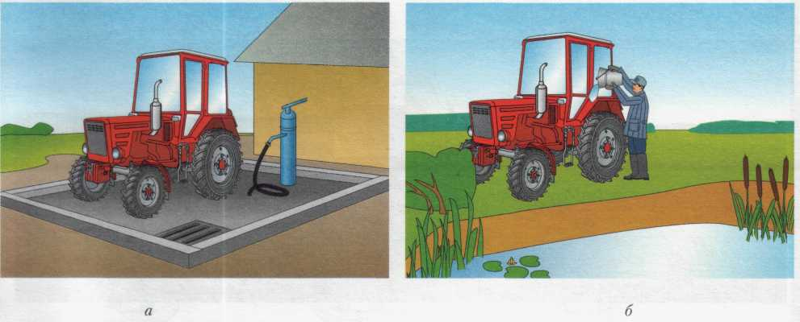
а б
- На специально оборудованной площадке (а).
- На берегу прудов (б).
3. В любом удобном месте.

БИЛЕТ № 36

1. Какова наименьшая высота грунтозацепов протектора, при которой допускается эксплуатация ведущих колес трактора «Беларус-800»?
1. 30 мм.
2. 15 мм.
3. 5 мм.
4. 2 мм.
2. Из какого положения рукоятка распределителя в конце хода поршня должна автоматически возвращаться в нейтральное положение?
1. Подъем.
2. Плавающее.
3. Заперто.
3. Как осуществляется привод генератора трактора «Беларус-800»?
1. Ременной.
2. Цепной.
3. Шестеренчатый.
4. В каких случаях разрешается эксплуатация трактора?
1. Произошло расслоение протектора шин с обнажением корда.
2. На одном заднем колесе установлены шины 13.6R38, на втором – 15.5R38.
3. Разность давлений в шинах передних колес равна 0,1 кгс/см².
4. Эксплуатация запрещена во всех случаях.
5. Какое хранение трактора называется кратковременным?
1. До 10 дней.
2. От 10 дней до 2 месяцев.
3. Более 2 месяцев.
6. В какое положение необходимо установить рукоятку гидроувеличителя сцепного веса тракторов «Беларус-800 и -820» при переезде тракторного агрегата на большие расстояния?
1. Сброс давления.
2. Заперто.
3. ГСВ включен.
7. Необходимы ли кюветы для отвода воды при проведении наружной мойки техники на площадках с твердым покрытием?
1. Да, необходимы.
2. Нет.
3. Необходимы только в случае проведения мойки сильнозагрязненной техники
8. Какова величина допустимого падения давления в системе пневматических тормозов колесного трактора после приведения их в действие?
- 0,05 МПа (0,5 кгс/см²) в течение 10 мин.
- 0,1 МПа (1 кгс/см²) в течение 10 мин.
- 0,08 МПа (0,8 кгс/см²) в течение 15 мин.
4. 0,05 МПа (0,5 кгс/см²) в течение 15 мин.
9. Как следует выезжать из глубокой ямы, балки и т. п.?

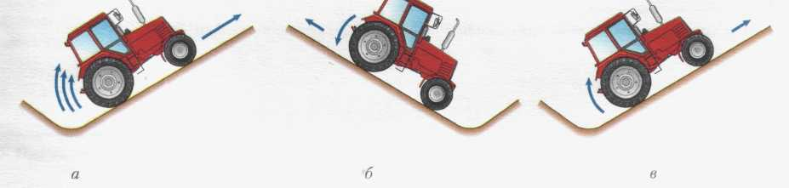
а б в
- Передним ходом с резким увеличением скорости (а).
- Задним ходом на низкой передаче (б).
- Передним ходом на низкой передаче (в).
10. Тисками с какими губками можно пользоваться при ремонте деталей машин?
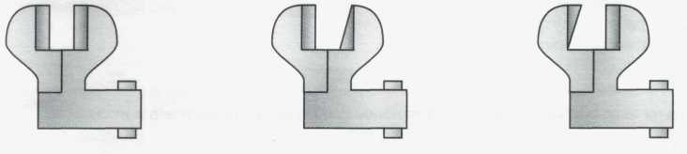
а б в
1. Вариант а.
2. Вариант б.
3. Вариант в.

БИЛЕТ № 37

1. Как изменяют общую длину тяги для увеличения сходимости передних колес трактора «Беларус-800»?
1. Укорачивают.
2. Удлиняют.
2. По какой из указанных причин может быть затруднено переключение передач?
1. Неполное выключение сцепления.
2. Увеличен свободный ход педали сцепления.
3. Все перечисленное.
3. Какая из перечисленных технологических операций выполняется при переоборудовании трактора для длительной работы задним ходом?
1. Перестановка задних колес.
2. Увеличение давления в гидросистеме.
3. Увеличение колеи.
4. В какой цвет должны быть окрашены защитные кожухи машинно-тракторного агрегата?
1. В цвет, отличный от общей окраски машин.
2. В красный цвет.
3. В любой цвет.
5. Каким способом регулируется уровень топлива в поплавковой камере у пускового двигателя ПД-10УД?
1. Перемещением иглы в поплавке.
2. Жесткостью пружины.
6. Каким способом установить колею задних колес тракторов «Беларус-1005 и -1025», равную 1800 мм?
1. Передвижением ступицы.
2. Изменением положения диска колес.
3. Обоими способами.
7. При каких неисправностях электрооборудования запрещается эксплуатация трактора?
- Провисание электропроводки.
- Не работает звуковой сигнал.
- Треснут рассеиватель стоп-сигнала.
8. Как правильно установить домкрат для подъема переднего моста самоходной машины?
1. Вариант А.
2. Вариант Б.
3. Вариант В.
9. Что недопустимо в системе рулевого управления тракторов «Беларус»?
1. Следы коррозии на рулевых тягах.
2. Повышенный уровень смазки в рулевом механизме.
3. Пенообразование масла в системе усилителя, происходящее из-за низкого уровня в корпусе усилителя.
10. Что необходимо сделать с топливными баками при проведении ремонта машин в помещении ремонтной мастерской в соответствии с правилами охраны труда?
1. Полностью заполнить.
2. Топливо полностью слить.
3. Наличие топлива в баках не регламентируется.
БИЛЕТ № 38

1. По какой из указанных причин двигатель перегревается?
1. Изношены поршни и гильзы.
2. Недостаточное количество охлаждающей жидкости в системе охлаждения.
3. Засорена сетка маслоприемника масляного насоса.
2. Когда следует проверять уровень масла в картере двигателя?
1. Сразу после пуска двигателя.
2. Во время работы.
3. Через 3 – 5 мин после остановки двигателя.
3. Возможен ли запуск двигателя Д-240 при включенной передаче трактора?
1. Да.
2. Нет.
4. Каковы причины переохлаждения дизельного двигателя?
1. Ослабло натяжение ремня привода вентилятора.
2. Большой поток воздуха, направляемый на сердцевину радиатора.
3. Недостаточное количество воды в системе охлаждения.
5. В какой цвет должны быть окрашены внутри защитные кожухи машинно-тракторного агрегата?
1. В красный цвет.
2. В цвет, отличный от общей окраски машины.
3. В желтый цвет.
6. Каковы причины постоянной перезарядки аккумуляторной батареи?
1. Большой ток в обмотке возбуждения генератора.
2. Неисправен регулятор напряжения.
3. Постоянная работа на повышенных оборотах вала двигателя.
7. В каких случаях механизатор может оставить трактор?
1. При остановке двигателя.
2. При выключении ВОМ.
3. При включении стояночного тормоза.
4. При выполнении всех указанных мер.
8. Какова наибольшая глубина брода, который допускается переезжать колесным тракторам?
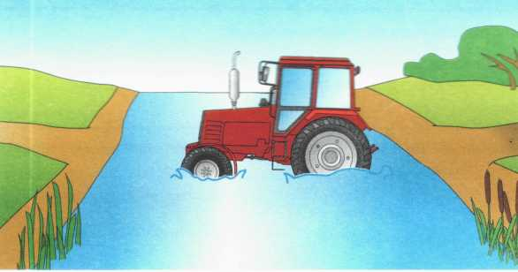
- 0,5 м.
- До оси колес.
- До поддона двигателя.
4. До вентилятора системы охлаждения.
9. Какая величина колеи (К) устанавливается при использовании колесного трактора «Беларус-800» на транспортных работах?

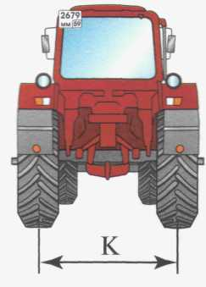
- Наименьшая.
- 1400 мм.
- Более 1400 мм.
4. Наибольшая.
10. Что недопустимо в механическом приводе тормозов?
1. Покрытие деталей коррозией.
2. Заедание рычагов и колодок, расшплинтовка соединений и наличие трещин.
3. Обильная смазка приводных механизмов.

БИЛЕТ № 39

1. Какой способ питания гидросистемы усилителя руля у трактора «Беларус-800»?
1. От общей системы трактора.
2. Независимо.
3. Комбинированный.
2. Для чего в тракторе «Беларус-800» предназначен ходоуменьшитель?
1. Для получения низких технологических скоростей.
2. Для возможности выполнения работ задним ходом.
3. Для уменьшения тягового усилия.
3. Где могут устанавливаться дополнительные (унифицированные) грузы у тракторов «Беларус-800 и -820»?
1. Только на переднем брусе.
2. Только на задних колесах.
3. В обоих местах.
4. При каких неисправностях электрооборудования запрещается эксплуатация трактора?
1. Не работают габаритные огни.
2. Сломан один из фиксаторов крепления электропроводки к раме.
3. Рабочая фара забрызгана грязью.
5. В каком из приведенных ответов дан технически правильный порядок остановки трактора?
1. Выключение сцепления – рычаг КП в нейтральное положение – торможение.
2. Выключение сцепления – торможение – рычаг КП в нейтральное положение.
6. Как можно включить синхронный привод ВОМ трактора типа МТЗ?
1. При неработающем двигателе.
2. При работающем двигателе.
3. Не имеет значения.
7. Как правильно определить место утечки воздуха из пневмосистемы?
1. На слух.
2. Покрыть проверяемое место мыльной эмульсией.
3. Применять оба способа.
8. Что следует сделать перед включением рабочих органов машин, имеющих привод от ВОМ?

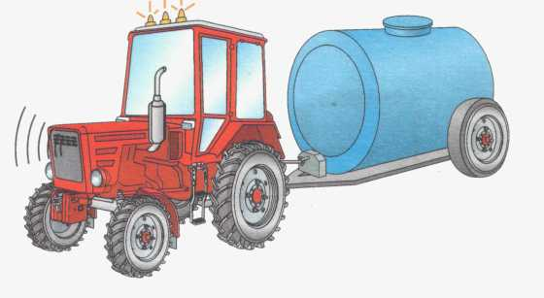
- Включить свет фар.
- Установить знак «Автопоезд».
- Подать звуковой сигнал.
- Выполнить все указанные операции.
9. Допускается ли эксплуатация тракторов тягового класса 0,9 и менее с прицепами без установки знака «Автопоезд»?

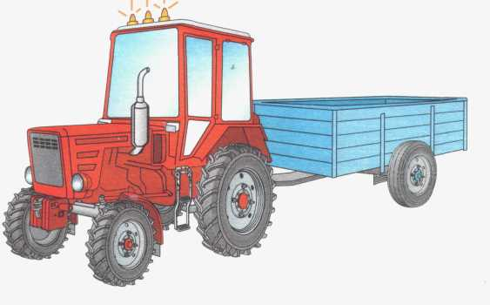
- Допускается.
- Допускается при работе с одним прицепом.
- Допускается при движении по внутрихозяйственным дорогам.
- Не допускается.
10. При каком режиме эксплуатации необходима комплектация трактора медицинской аптечкой?
1. При движении по шоссе и переездах за пределами хозяйства.
2. При работе в поле и выполнении технологических операций.
3. При всех режимах эксплуатации.

БИЛЕТ № 40

1. При какой частоте вращения коленчатого вала двигателя проверяется работа шестеренчатого насоса гидросистемы трактора?
1. При номинальных оборотах коленчатого вала.
2. При минимальных оборотах коленчатого вала.
2. Чем необходимо очищать генератор от пыли и грязи?
1. Бензином.
2. Дизельным топливом.
3. Струей воды.
4. Щеткой и влажной тряпкой.
3. Укажите операцию, которая входит в перечень операций ТО-2.
1. Регулировка зазора в клапанах.
2. Натяжение ремня генератора.
3. Проверка давления в шинах.
4. Что необходимо предпринять, если из системы охлаждения ушла жидкость, двигатель сильно нагрет?
1. При необходимости залить воду при работе двигателя на холостом ходу.
2. Заглушить двигатель, заполнить систему только после того, как температура двигателя снизится.
3. Заглушить двигатель и быстро заполнить систему холодной водой.
5. Сколько времени необходимо обкатывать новый трактор Т-30А?
1. 50 мото-ч.
2. 60 мото-ч.
3. 80 мото-ч.
6. Каково значение международного символа, касающего применения приборов и органов управления?


1. Дальний свет.
2. Ближний свет.
3. Задний свет.
7. Всегда ли надо шплинтовать штырь 1 прицепного или буксирного устройства при работе трактора с прицепными машинами?
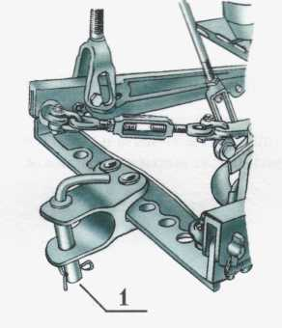
- Только во время работы с прицепами.
- Со всеми прицепными машинами, работающими на скорости более 10 км/ч.
- Всегда.
8. Каким должен быть тормозной путь одиночного трактора с одним прицепом?
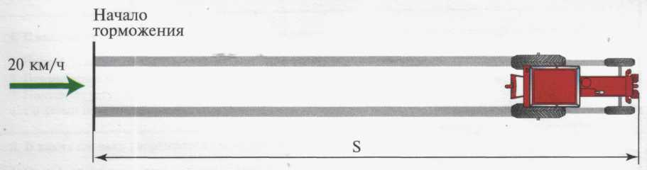
1. Одинаковым.
- У одиночного трактора больший, чем с прицепом.
- У одиночного трактора меньший, чем с прицепом.
9. Каковы могут быть причины невозможности включения и выключения передач?
1. Валик механизма блокировки переключения передач занимает неправильное положение при выключенном сцеплении.
2. Большой зазор между отжимными рычагами и выжимной муфтой.
3. Не отрегулирован или не исправен тормозок первичного вала коробки передач.
10. Что запрещено при проведении ремонта и техническом обслуживании?
1. Использовать технологическую оснастку незаводского изготовления.
2. Допускать попадание неочищенных сточных вод в открытые водоемы и подземные источники.
3. Проводить работы без мастера-наладчика.
Ответы
на вопросы билетов по категории А

Номер билета | Номер вопроса
Номер билета | 1 | 2 | 3 | 4 | 5 | 6 | 7 | 8 | 9 | 10
1 | 2 | 3 | 2 | 2 | 1 | 1 | 1 | 4 | 3 | 2
2 | 2 | 2 | 1 | 2 | 2 | 3 | 2 | 2 | 1 | 2
3 | 3 | 1 | 3 | 2 | 2 | 1 | 3 | 3 | 1 | 3
4 | 1 | 2 | 2 | 2 | 1 | 2 | 2 | 4 | 3 | 3
5 | 2 | 1 | 2 | 1 | 2 | 3 | 4 | 2 | 3 | 1
6 | 3 | 2 | 2 | 1 | 2 | 3 | 2 | 3 | 3 | 1
7 | 1 | 2 | 2 | 3 | 1 | 3 | 1 | 4 | 2 | 2
8 | 3 | 1 | 2 | 3 | 2 | 2 | 1 | 4 | 2 | 3
9 | 2 | 2 | 3 | 1 | 2 | 2 | 2 | 3 | 3 | 3
10 | 4 | 3 | 2 | 2 | 1 | 2 | 4 | 2 | 2 | 3
11 | 1 | 2 | 2 | 4 | 3 | 1 | 2 | 2 | 3 | 1
12 | 2 | 2 | 1 | 2 | 2 | 1 | 3 | 3 | 1 | 1
13 | 3 | 1 | 1 | 1 | 3 | 3 | 2 | 3 | 3 | 3
14 | 1 | 3 | 2 | 3 | 3 | 2 | 2 | 1 | 2 | 3
15 | 1 | 1 | 3 | 2 | 1 | 1 | 4 | 3 | 3 | 1
16 | 1 | 3 | 1 | 3 | 3 | 1 | 3 | 4 | 2 | 2
17 | 3 | 1 | 2 | 1 | 3 | 2 | 1 | 1 | 3 | 1
18 | 1 | 2 | 1 | 3 | 2 | 2 | 2 | 1 | 3 | 1
19 | 4 | 2 | 1 | 2 | 2 | 3 | 3 | 3 | 1 | 1
20 | 1 | 3 | 2 | 2 | 2 | 3 | 2 | 2 | 3 | 1
21 | 2 | 2 | 1 | 2 | 2 | 2 | 1 | 3 | 2 | 2
22 | 3 | 3 | 2 | 1 | 3 | 2 | 2 | 1 | 2 | 1
23 | 1 | 3 | 1 | 1 | 2 | 3 | 3 | 2 | 1 | 3
24 | 2 | 2 | 2 | 2 | 3 | 4 | 1 | 2 | 1 | 2
25 | 3 | 3 | 3 | 2 | 1 | 2 | 1 | 3 | 2 | 1
26 | 2 | 1 | 3 | 2 | 3 | 2 | 3 | 1 | 4 | 1
27 | 1 | 2 | 3 | 1 | 1 | 2 | 3 | 1 | 3 | 4
28 | 3 | 2 | 2 | 2 | 2 | 2 | 1 | 3 | 3 | 1
29 | 2 | 1 | 2 | 2 | 3 | 1 | 4 | 3 | 1 | 3
30 | 2 | 3 | 1 | 1 | 1 | 1 | 2 | 2 | 2 | 1
31 | 2 | 1 | 2 | 3 | 2 | 2 | 1 | 2 | 3 | 3
32 | 3 | 2 | 1 | 1 | 2 | 3 | 2 | 3 | 3 | 2
33 | 3 | 1 | 2 | 4 | 2 | 2 | 3 | 1 | 3 | 3
34 | 3 | 1 | 4 | 2 | 3 | 2 | 1 | 4 | 3 | 4
35 | 2 | 2 | 2 | 1 | 2 | 1 | 2 | 1 | 1 | 1
36 | 3 | 1 | 1 | 4 | 2 | 2 | 1 | 4 | 2 | 1
37 | 1 | 1 | 1 | 1 | 2 | 2 | 2 | 1 | 3 | 2
38 | 2 | 3 | 2 | 2 | 2 | 2 | 4 | 2 | 4 | 2
39 | 3 | 1 | 3 | 1 | 1 | 2 | 2 | 3 | 1 | 3
40 | 1 | 4 | 1 | 2 | 2 | 1 | 3 | 3 | 1 | 2

ПРИЛОЖЕНИЕ

Технические характеристики тракторов категории А

Показатели | Единицы измерения | «Беларус-1005(1025)» | «Беларус 812,822 (912,922)» | МТЗ-80(82) | Т-30(30А) | МТЗ-210 (220)
Класс тяги |  | 1,4 | 1,4 | 1,4 | 0,6 | 0,4
Марка и тип двигателя |  | Д-245  4- цилиндровый | Д-243/245  4- цилиндровый | Д-240,  Д-240Л  4-цилиндро-вый | Д120  2- цилиндровый  (воздушное охлаждение) | 2- цилиндровый
Мощность двигателя | л.с.  кВт | 105  77,2 | 81/60  89/65 | 81  59,5 | 27,6  20,3 | 20  14,7
Число передач:  переднего хода  заднего хода |  | 16  8 | 14  4 | 18  4 | 14  12 | 16  8
Диапазон скоростей:  переднего хода  заднего хода | км/ч | 2,3…36,6  4,0…17,2 | 2,39…34,30  5,02…11,31 | 1,89…33,4  3,98…8,97 | 0,95…23,59  1,88…23,59 | 1,0…25,0  1,83…13,37
Вместимость топливного бака | л | 156 | 120 | 130 | 50 | 30
Колея колес:  передних  задних | мм | 1450…1750  1400…2100 | 1450...1850  1400...1600, 1800...2100 | 1350…1850  1450…2100 | 1300…1500  1212…1514 | 1000,1350/  1000,1270  940,1170
Дорожный просвет | мм | 465 | 430 | 465 | – | 30
Агротехнический просвет | мм | 645 | – | 465 | 500 | 645
Колесная схема |  | 4х2/4х4 | 4х2;4х4/  4х2;4х4 | 4х2/4х4 | 4х2/4х4 | 4х2/4х4
Гидронавесная система:  грузоподъемность  максимальное давление | кг  МПа | 4200  20 | 2700  20 | 2800  20 | 850  20 | 500  16
Масса | кг | 4025/4295 | 4200;4400/  4200;4400 | 3700/3900 | 2470/2625 | 1330/1380
Габаритные размеры | мм | 41450/4215  1980  2870 | 4360  1970  2550 | 3815/3930  1970  2785 | 3336  1492  2570 | 2700  1230  2150

ЛИТЕРАТУРА

1. Г у р е в и ч, А. М. Трактора и автомобили / А.М. Гуревич. М.: Колос, 1983.
2. Ж а р о в, М. С. Трактор / М.С. Жаров, М.А. Орлов, В.А. Чернышев. М.: Просвещение, 1991.
СОДЕРЖАНИЕ
Введение ..……………………………………………………………………………………....3
1. Требования безопасности труда при эксплуатации тракторов ……………….....…4
1.1. Безопасность при обучении запуску двигателя и вождению ……………..………4

1.2. Безопасная работа на машинно-тракторном агрегате ………..……………….…..5

1.3. Правила безопасности при техническом обслуживании …………….…………....6
1.4. Требования пожарной безопасности ………………………………………….…....7
2. Органы управления и контрольно-измерительные приборы тракторов …………...…..8
2.1. Тракторы «Беларус-1005» и «Беларус-1025» ……………………….………….....10
2.2. Тракторы «Беларус 812, 822» и «Беларус 912, 922» ……………………..….…...15
2.3. Тракторы МТЗ-80Л, МТЗ-80, МТЗ-82Л и МТЗ-82 ………………………..….…..24
2.4. Тракторы Т-30, Т-30А ………………………………………………………….…...30
2.5. Тракторы МТЗ-220, МТЗ-210 ……………………………………………………...34

3. Приемы управления тракторами категории А …………..……………………………...37
4. Основные требования по эксплуатации ………………………………….………………39
4.1. Требования при работе на тракторах …………………………………..…………39
4.2. Особенности зимней эксплуатации и ухода за тракторами ………………...........41
4.3. Заправка тракторов топливом и водой ………………………………………...….42
5. Контрольные вопросы по эксплуатации …………………………………….…………...44
Приложение …………………………………………………………………………….…....103
Литература ……………………………………………………………….……………..……103

